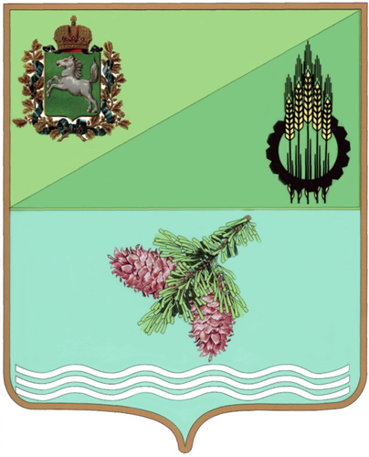

ТУРИСТСКИЙ ПАСПОРТ
муниципального образования
«Зырянский район»

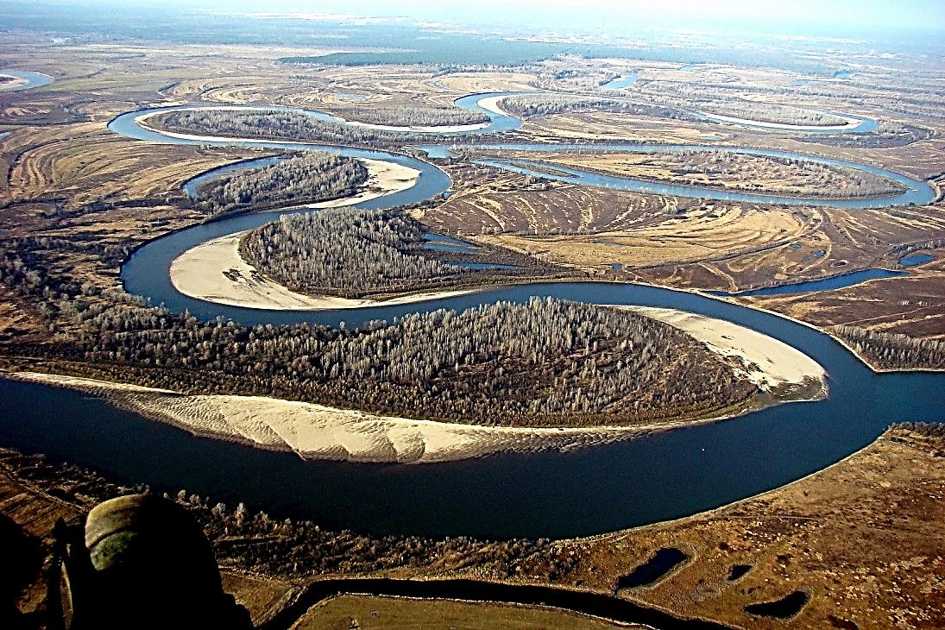
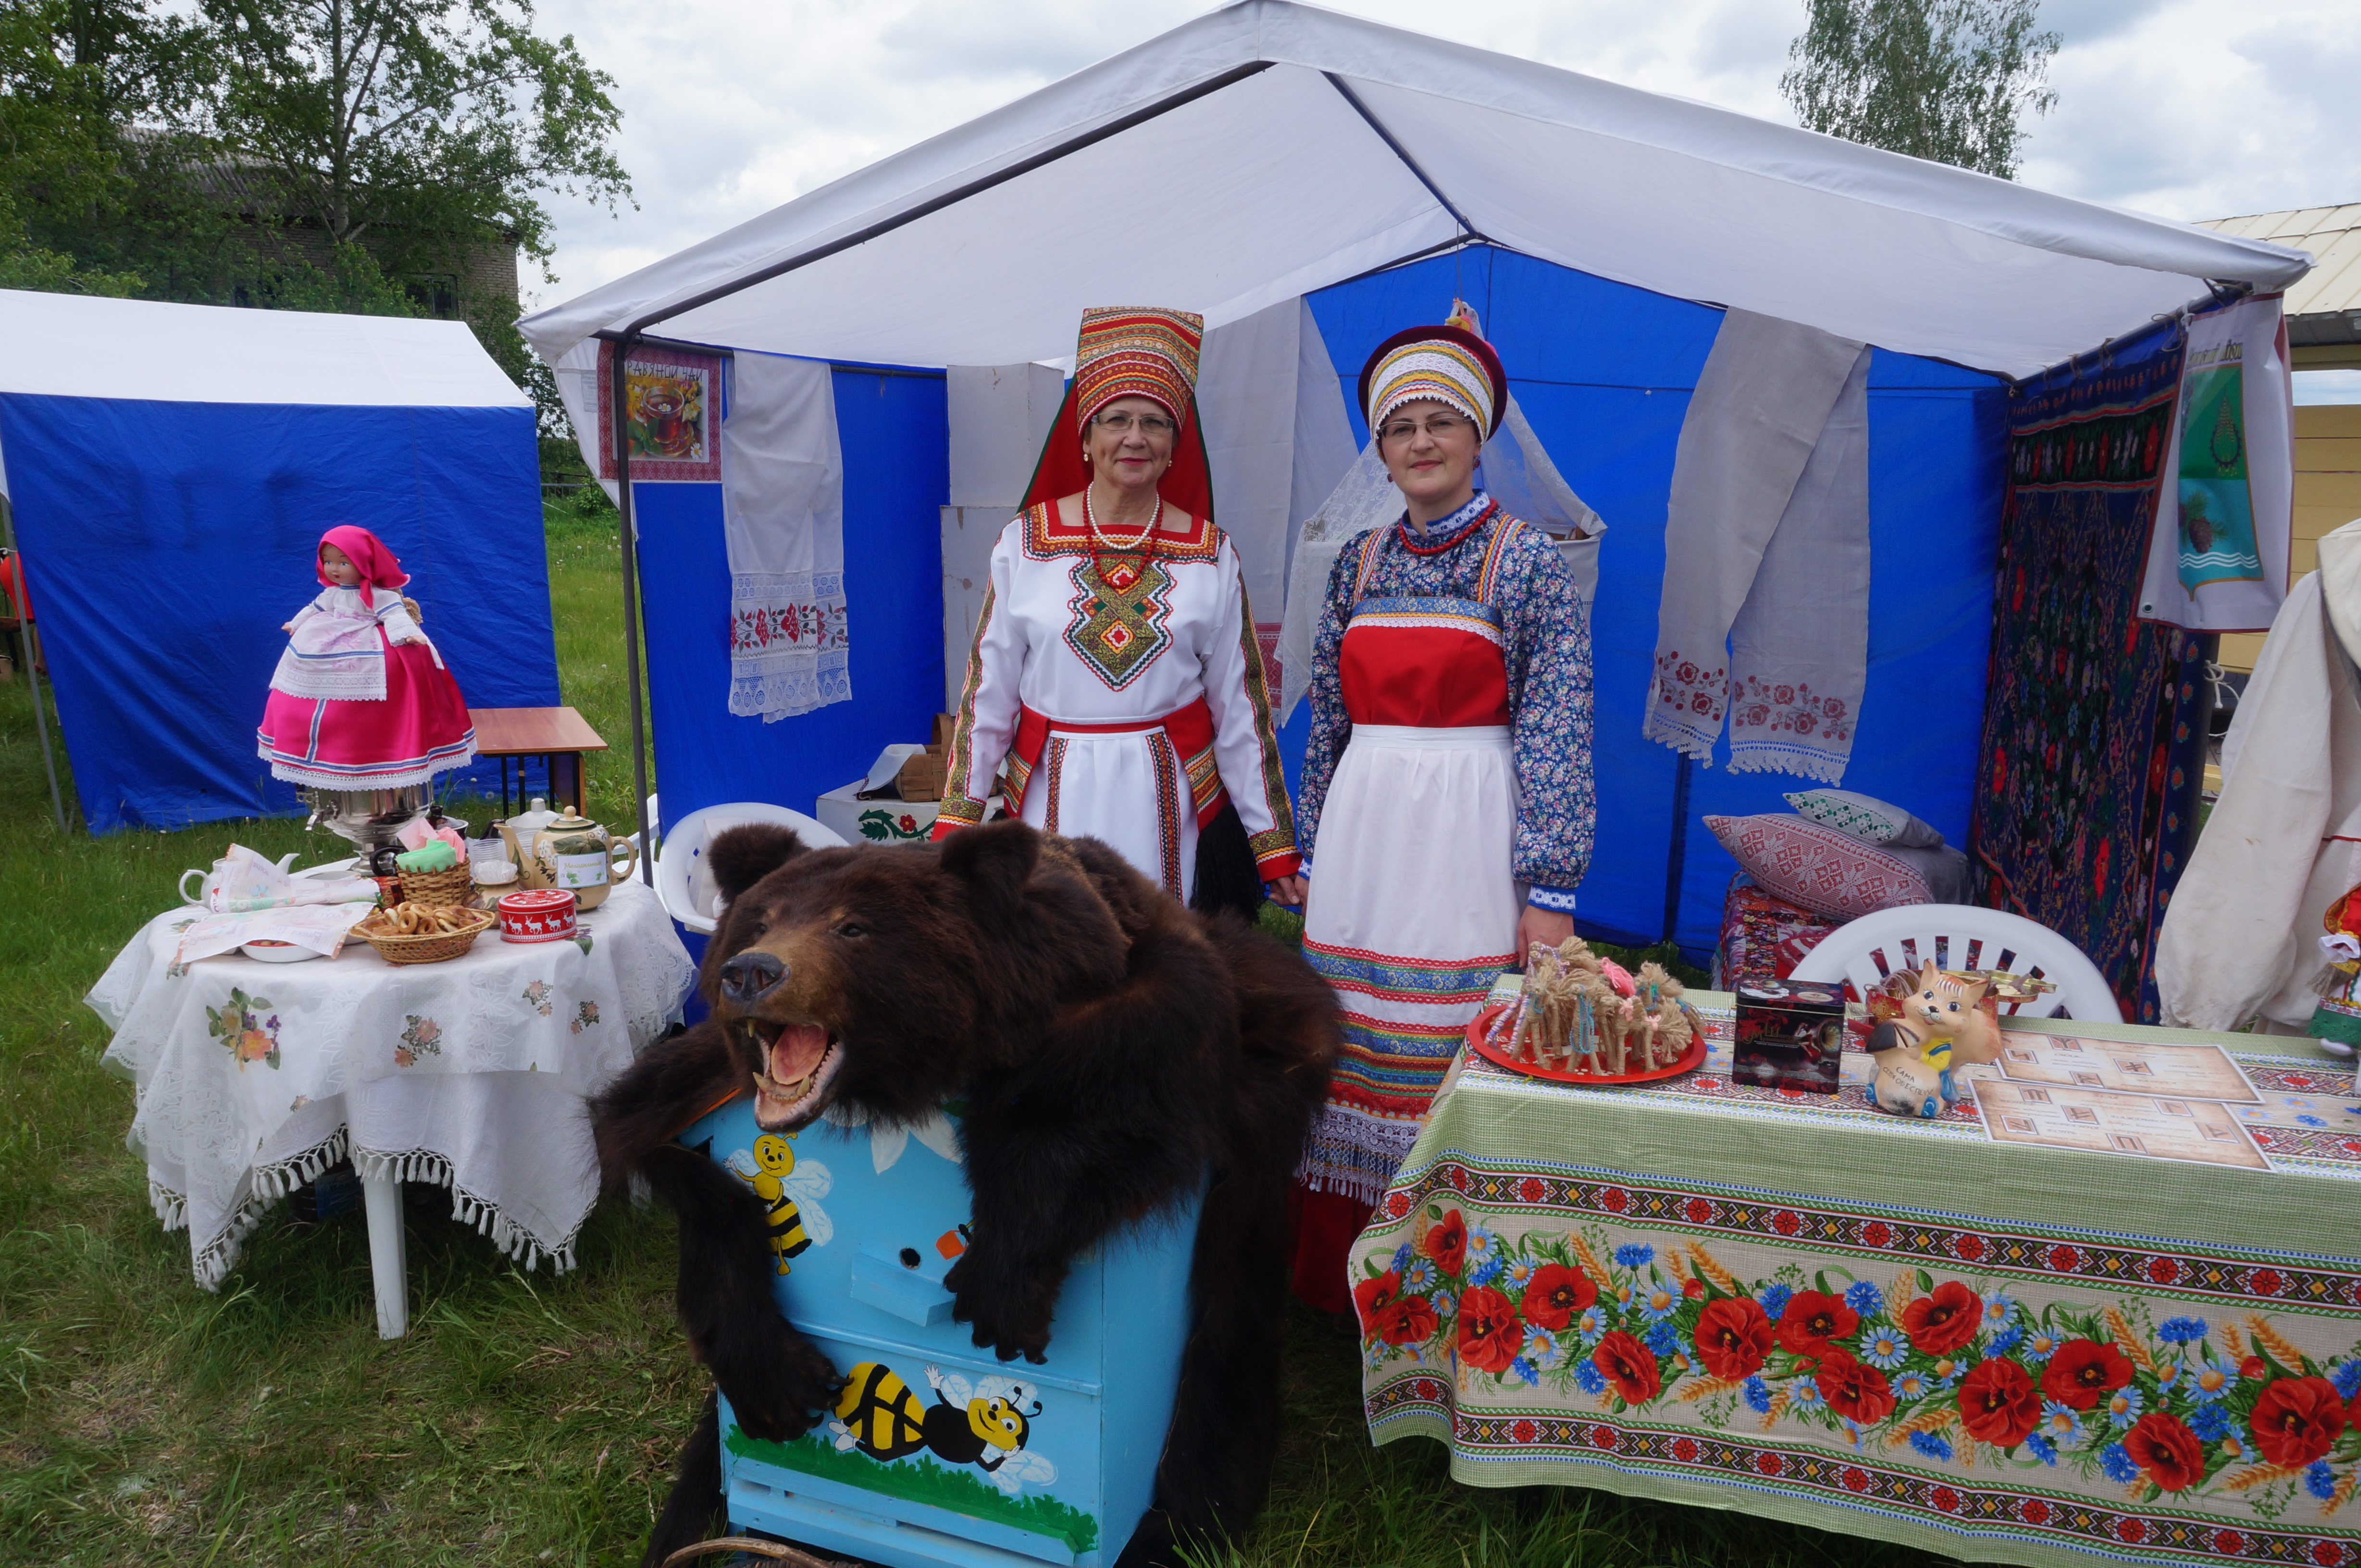

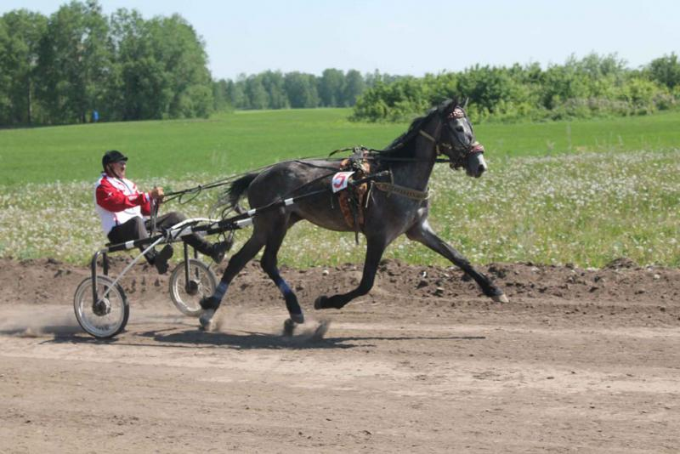

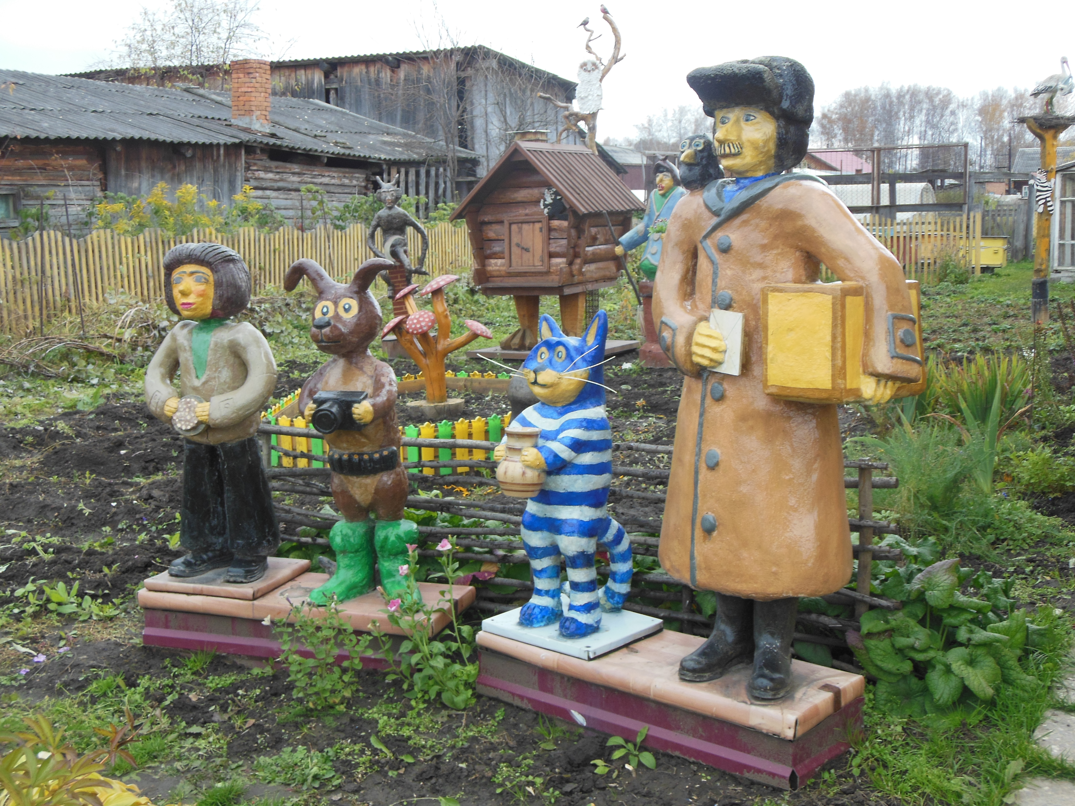

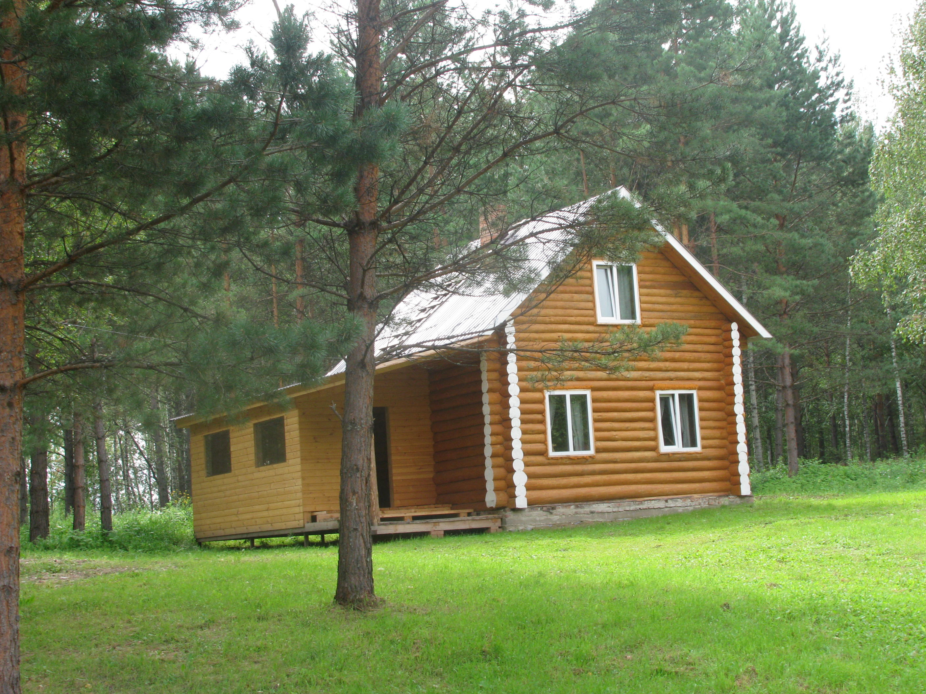

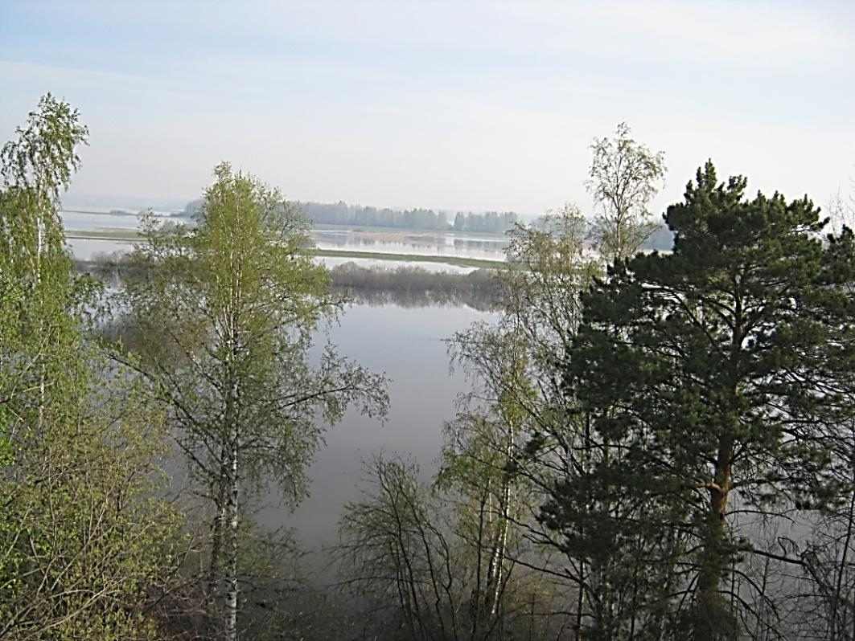

СОДЕРЖАНИЕ
1. | Общие сведения о муниципальном образовании
1.1. | Руководство муниципального образования
1.2. | Общая информация о муниципальном образовании
1.2.1. | Историческая справка о муниципальном образовании
1.2.2. | Информационная справка о муниципальном образовании
2. | Туристические объекты
2.1. | Культурно-исторические ресурсы
2.1.1. | Государственные и общественные музеи
2.1.2. | Памятники. Исторические памятные знаки
2.1.3 | Мемориальные доски
2.1.4. | Объекты культурного наследия
2.1.5. | Памятники археологии
2.2. | Спортивные, развлекательные объекты
2.2.1. | Стадионы
2.2.2. | Дома культуры
2.2.3. | Концертные залы
2.2.4. | Библиотеки
2.3. | Ресурсы религиозного и паломнического туризма
2.3.1. | Православные храмы
2.4. | Экологический туризм
2.4.1. | Памятники природы
3. | Промышленные предприятия. Предприятия бытового и социального обслуживания
3.1. | Промышленные предприятия
3.2. | Предприятия бытового обслуживания
3.3. | Финансовые организации
3.4. | Объекты связи
3.5. | Медицинские и фармацевтические учреждения
4. | Объекты инфраструктуры
4.1. | Туристические базы и базы отдыха
4.2. | Кафе
4.3. | Бани и сауны
5. | Активный отдых (всесезонный)
5.1. | Конноспортивные клубы, конефермы
6. | Транспортная инфраструктура
6.1. | Автовокзалы
6.2. | Такси
7. | Событийный туризм
7.1. | Фестивали
7.2. | Праздники, конкурсы
8. | Изготовление сувенирной продукции
9. | Известные личности
9.1. | Известные личности, родившиеся в Зырянском районе
9.2. | Известные личности, посетившие Зырянский район
10. | Легенды о земле Зырянской
11. | Средства массовой информации
12. | Информация о составителях туристического паспорта

1.Общие сведения о муниципальном образовании
1.1. Руководство муниципального образования
1. | Руководитель муниципального образования | 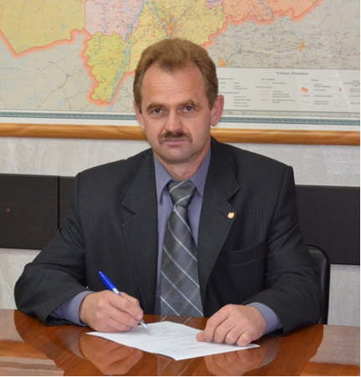 | Глава муниципального образования  «Зырянский район»  Николай Николаевич Пивоваров  Тел: 8 (38243) 21 200  8 (38243) факс 22 363  e-mail: ziradm@tomsk.gov.ru
2. | Заместитель Главы Администрации МО, курирующий вопросы туризма |  | Заместитель  Главы Зырянского района по социальным вопросам  Марина Владимировна Засухина  8 (38243) /факс 22 376  e-mail: uozir@mail.ru
3. | Уполномоченный орган по вопросам развития сельского туризма муниципального образования «Зырянский район» | 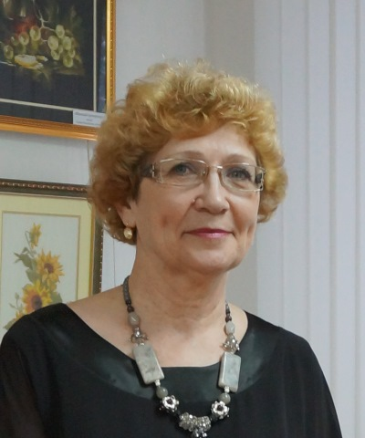 | МБУ «Зырянский краеведческий музей»  Руководитель  Валентина Ивановна Латтеган  Тел: 8 (38243) 21 776  zirmuz@mail.ru
4. | Структурное подразделение Администрации Зырянского района, отвечающее за вопросы потребительского рынка (средства размещения, объекты питания, услуги и др.) Администрации |  | Отдел по экономике и стратегическому планированию Администрации Зырянского района  Главный специалист по вопросам потребительского рынка, предпринимательства и трудовых отношений  Татьяна Владимировна Голубкова  тел: 8 (38243) 22 567  e-mail: zirgtv@tomsk.gov.ru
1.2. Общая информация о муниципальном образовании
1.2.1. Историческая справка о муниципальном образовании

Земля зырянская - это территория первого административно-территориального объединения в истории Южного Причулымья, созданная не позже 1870-х годов, включающая земли по правому и левому берегам Чулыма в границах современного Зырянского района.
В начале XX века хлынул в Сибирь поток переселенцев, образовались новые поселки. В 1910 году в волости числилось 15 старожильческих сел, в которых проживало крестьян мужского пола 6484 человека, и 20 переселенческих деревень, в которых числилось 3510 крестьян мужского пола.
В ходе разукрупнения волостей в 1917–1918 гг. были образованы Зырянская, Чердатская, Туендатская и Дубровская волости. Из них постановлением Томского губернского исполнительного комитета от 25 июля 1924 года был образован Зырянский район, входивший до этого времени в состав Мариинского уезда Томской губернии.
С 25 мая 1925 года район был включен в состав Сибирского края, с 30 июля 1930 года он вошел в состав Западно-Сибирского края, центром которого был Новосибирск. С 26 января 1943-го район был включен в состав Кемеровской области, а с 13 августа 1944 года Зырянский район вошел в Томскую область, образованную в этом же году.
В 1925 году в районе было 28 сельсоветов с 59 населенными пунктами, в которых проживало 27379 человек. В 1930 году в состав района переведены Беловодовский, Тавлинский и Высоковский сельсоветы из Малопесчанского района Кемеровской области, а в 1932-м присоединились Громышовский и Павловский сельсоветы, до того находившиеся в упраздненном Ишимском районе. В 1934 году в состав района были переданы 3 сельсовета, подведомственных Томскому району. В результате этих трансформаций в 1936 году численность населения района составляла уже 43,8 тысяч человек.
В 1936 году из состава района Постановлением Президиума ВЦИК переданы во вновь образованный Тегульдетский район Хохлаевский и Красногорский сельсоветы, а во вновь организованный Туганский район – Ново-Архангельский, Мазаловский, Турунтаевский и Спасояйский сельсоветы. В 1959 году в Туганский район передано село Усманка.
В 1961 году в Тегульдетский район были переданы Берегаевский и Черноярский сельсоветы, а в Пышкино-Троицкий (Первомайский) район – Городковский и Ореховский сельсоветы.
Сегодня муниципальное образование «Зырянский район» граничит на севере с Асиновским, Первомайским, Тегульдетским районами, на западе - с Томским районом, на юге и на востоке - с Мариинским и Ижморским районами Кемеровской области.

1.2.2. Информационная справка о муниципальном образовании

Муниципальное образование | Название муниципального образования | Муниципальное образование  «Зырянский район»
 | Площадь территории (кв. км.) | 3966 кв. км
 | Население (тыс.человек), в т.ч., распределение по национальностям | 11942 человека
 | Сайт | http//zir.tomsknet.ru/
Административный центр | Название | село Зырянское
 | Население (тыс. человек) | 5,4 тыс. человек
 | Расстояние до областного центра | 126 км
Крупные населённые пункты | Название/местонахождение/ численность населения | 1) Село Зырянское /Зырянский р-н Томской обл./5,0 тыс. чел.  2) Село Чердаты  /Зырянский р-н Томской обл./0,7 тыс. чел.  3) Поселок Причулымский /Зырянский р-н Томской обл./0,6 тыс. чел.  4) Село Берлинка /Зырянский р-н Томской обл./0,5 тыс. чел.  5) Село Семеновка  /Зырянский р-н Томской обл./0,4 тыс. чел.  6) Село Богословка  /Зырянский р-н Томской обл./0,4 тыс. чел.  7) Село Цыганово  /Зырянский р-н Томской обл./0,4 тыс. чел.  8) Село Высокое  /Зырянский р-н Томской обл./0,4 тыс. чел.
Реки, озёра, водохранилища | Общее количество, названия основных рек (через какие населённые пункты протекают) | 237 рек  р.Чулым  (протекает через п. Причулымский, с. Зырянское)  р.Четь  р. Яя (с. Семеновка)  р. Берла (с.Берлинка)  р. Кия (с.Иловка)  р. Тонгул  р. Чигисла
 | Пристани, причалы (название по ближайшему населённому пункту) | Не имеется
 | Общее количество озёр, водохранилищ, названия основных, местоположение | 402 озера  Крупные озера:  о.Марчиха  - (с. Зырянское)  о.Трехчулымка  - (с. Зырянское)  о.Бугутук;  о.Умай;  о.Берегай.
Полезные ископаемые | Отметить какие полезные ископаемые залегают на территории района, обозначить места залегания и примерные объёмы | Полезные ископаемые строительного направления.  Запасы:  торф - 40,5 млн.т, гравийно-песчанный материал - 6321 ты. куб.м., песок - 43567 тыс.куб.м., кирпичные и керамические глины - 3697 тыс.куб.м.
Состояние окружающей среды, экологическая обстановка | Наличие территорий с неблагоприятной экологической обстановкой (свалки, места захоронений отходов и заводы по их утилизации, очистные сооружения, зоны экологического бедствия) - название, местонахождение | Полигон ТБО в с. Зырянском 0,2 км северо-восточнее от села Зырянского  Очистные сооружения с. Зырянское, ул. Гоголя д.2
 | Наличие объектов, представляющих потенциальную угрозу для экологии (заводы, комбинаты, крупные нефте/газопроводы, нефтебазы), название, местонахождение | АЗС ООО «Люкс Ойл», с. Зырянское, ул. Советская д.121  АЗС №11 ОАО «Томскнефтепродукт»  ВНК Асиновский филиал  ул. Калинина д.85
Климат | Характерные особенности климата:  тип климата;  среднегодовые температуры;  влажность;  снежный покров (сколько месяцев в году);  региональные особенности;  др. информация | Континентальный. За год выпадает в среднем 482 мм осадков при максимуме 645 мм и минимуме 383 мм. Наибольшее количество осадков (43%) выпадает в июле—августе. Глубина снежного покрова составляет: октябрь — 9,0; ноябрь — 27,0; декабрь — 42,0; январь — 54,0; февраль — 61,0; март — 68,0; апрель — 28,0.  Среднегодовая температура воздуха составляет (-0,50С), средняя максимальная наиболее холодного месяца - (-19,10С), средняя максимальная наиболее жаркого месяца - (+18,30С).  Продолжительность безморозного периода 105-125 дней.
Особо-охраняемые природные территории | Указать общее количество  а также в т.ч., если есть:  государственные природные заповедники;  национальные парки;  природные парки;  государственные парки;  дендрологические парки и ботанические сады;  лечебно-оздоровительные местности и курорты.  Памятники природы, включая  - зоологические  - водные  - геологические  - ботанические и др. | Всего 5 особо-охраняемых природных территорий регионального значения  Тонгульский заказник (зоологический);  Памятники природы (ботанические)  1. Семеновский бор  2. Припоселковый лесопарк - с. Окунеево  3. Припоселковый лесопарк - с. Семеновка  Комплексный памятник природы Болото Симоновское и Голубичное
Объекты культурного наследия | Указать общее количество,  а также в т.ч. (если есть):  памятники археологии;  памятники архитектуры;  памятники истории;  памятники монументального искусства;  ансамбли  произведения ландшафтной архитектуры;  достопримечательные места;  иное | На территории муниципального образования Зырянский район располагается 58 объектов культурного наследия
Животный мир | Указать основные виды животных:  млекопитающие;  пернатые;  виды рыб | Животный мир представлен следующими видами:  заяц беляк, белка, бурый медведь, лисица, горностай, колонок, соболь, хорь, барсук, росомаха, рысь, лось. Глухарь, тетерев, рябчик.  Сибирский осетр, таймень, стерлядь,  елец, плотва, щука. карась, язь, лещ, окунь
 | Указать уникальные и занесенные в Красную книгу | Водяная ночница  Сибирская косуля  Краснозобая казарка  Беркут  Серая куропатка  Стерх  Черный журавль  Малая крачка  Толстоклювая камышовка
Растительность, указать уникальные и занесенные в Красную книгу | Основные виды произрастающих растений, в т.ч., указать уникальные и занесенные в Красную книгу | Венерин башмачок (настоящий);  Можжевельник обыкновенный;  Кандык сибирский;  Зверобой большой

2. Туристические объекты
2.1. Культурно-исторические ресурсы
2.1.1. Государственные и общественные музеи

Наименование | Адрес,  телефон, факс, сайт,  e-mail, Ф.И.О. руководителя | Описание, транспортная доступность
Муниципальное бюджетное учреждение культуры  «Зырянский  краеведческий музей»  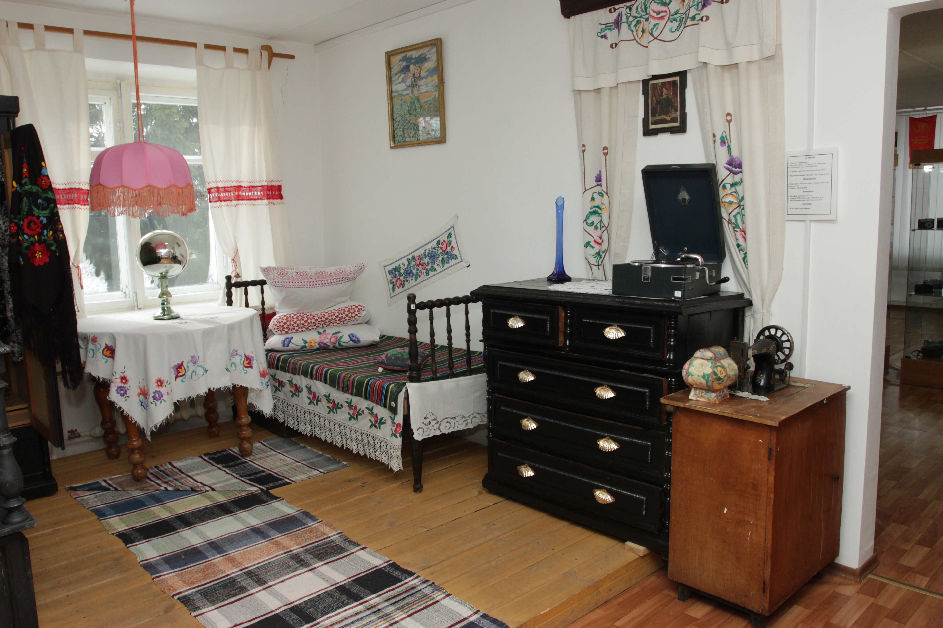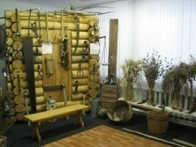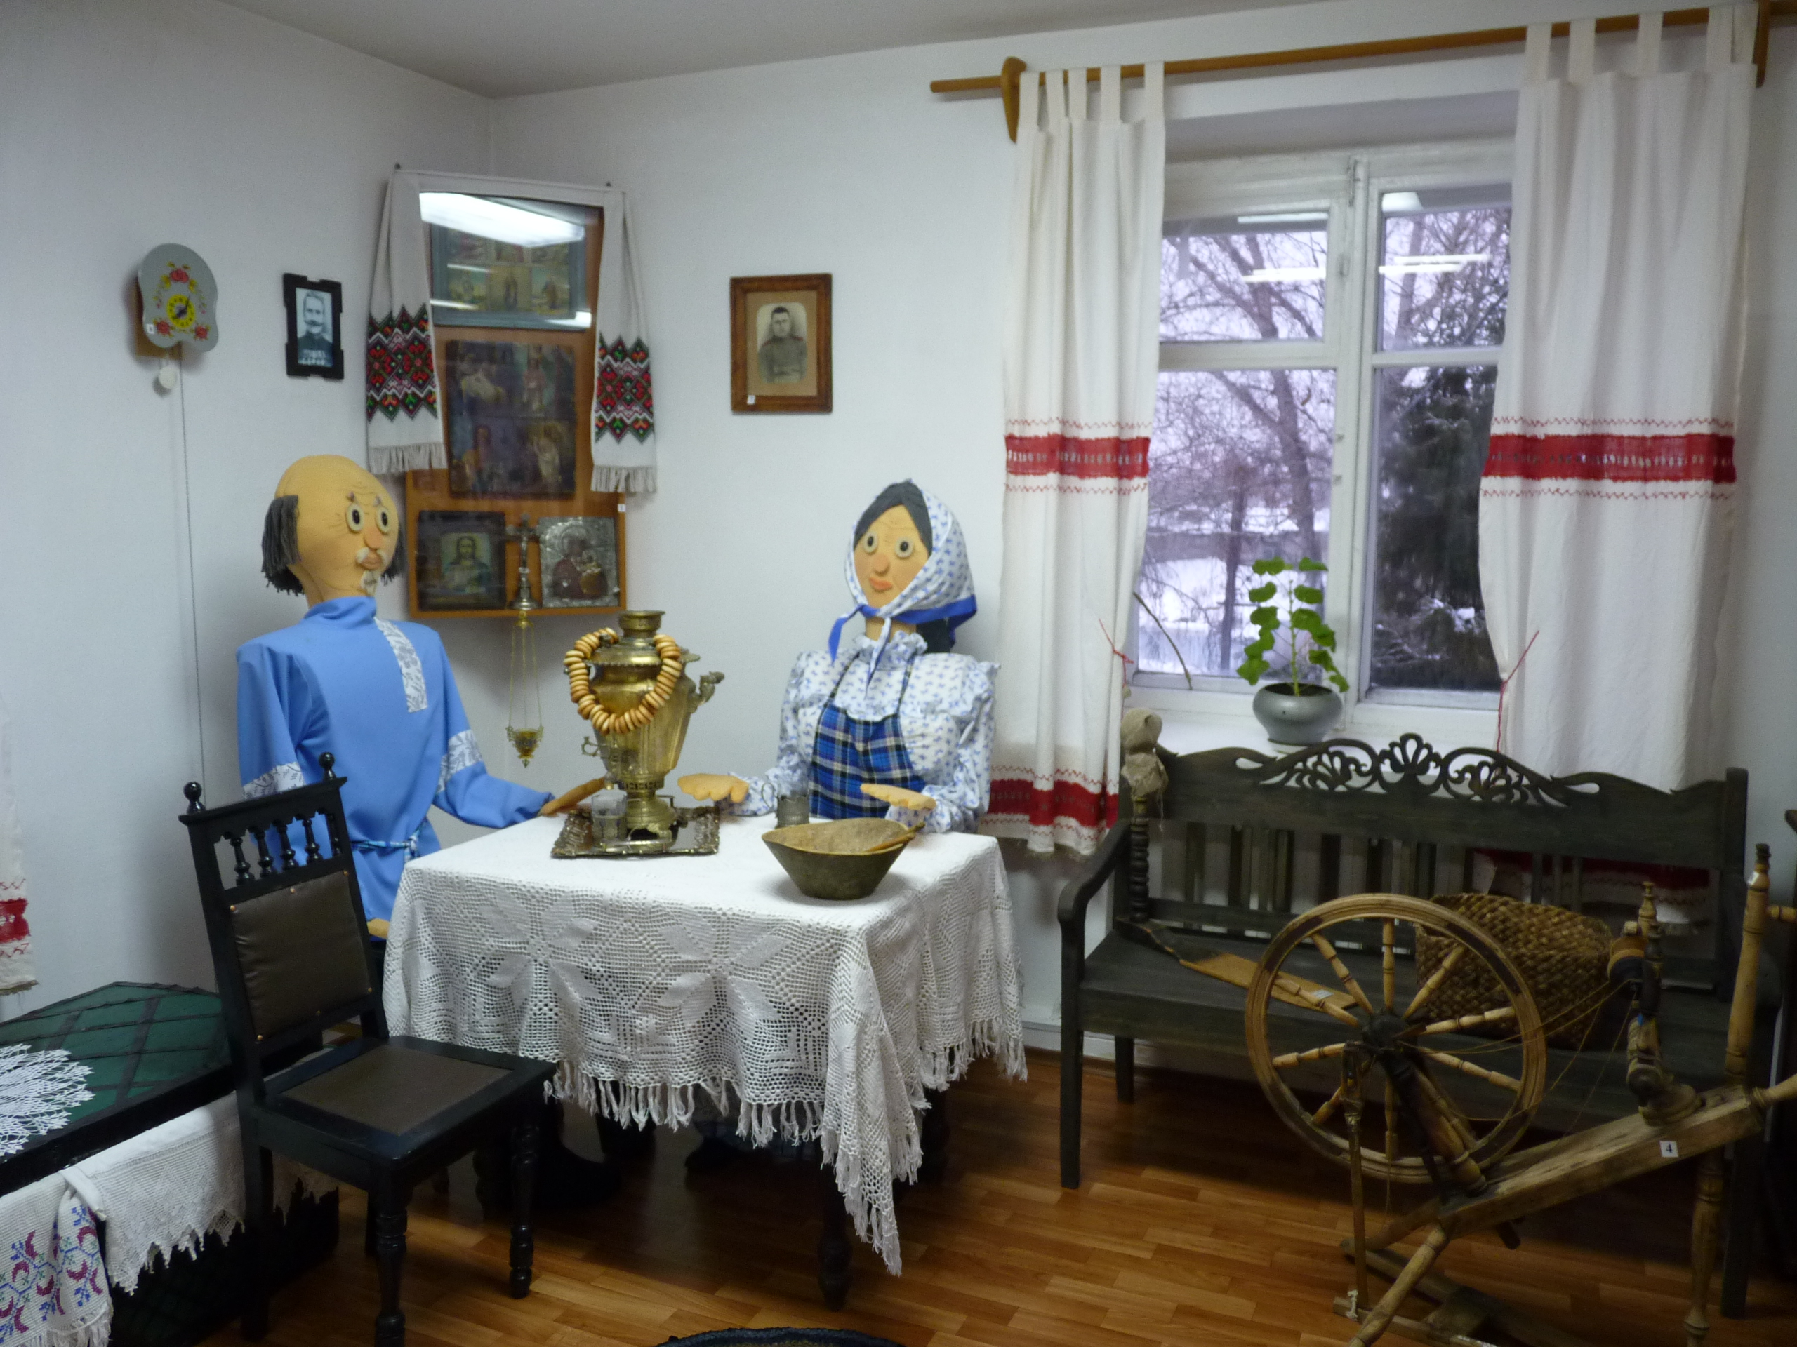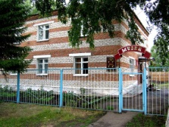  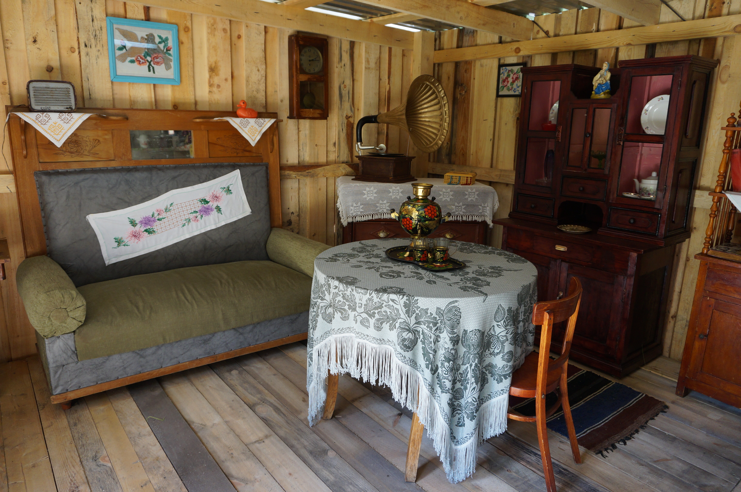 | Томская область, Зырянский район, с. Зырянское, ул. К. Маркса, 2а.  Телефон: (38243) 21776  Сайт: http://zirmuz.tom.ru/  e-mail: zirmuz@mail.ru  Руководитель:  Валентина Ивановна  Латтеган | Музей был открыт 25 декабря 2009 года. В основу его экспозиций положена этнографическая коллекция, собранная в селах района. Основной фонд 5,3 тысяч единиц хранения.  В здании музея расположены 6 залов, в каждом из которых отражена историческая эпоха. Результатом научно – исследовательской работы музея стало издание четырёх книг.  В зале хозяйственной деятельности крестьян представлены способы традиционного земледелия и природопользования.  Второй зал поделен на две части. Первая демонстрирует нехитрую обстановку русской избы. Вторая часть - горница, где отражена история 1940-1960 годов.  Зырянские ремёсла представлены полным предметным рядом по ткачеству. Здесь можно увидеть инструменты ткачей и действующий станок, льномялку из цельного дерева и образцы льняных изделий.  Зал советской истории вызывает интерес у людей старшего поколения. Отдельные экспозиции посвящены пионерии, комсомолу, КПСС.  Зал природы состоит из палеонтологической и таксидермической коллекций, которые знакомят посетителей с флорой и фауной района.  В зале временных выставок выставляются частные коллекции творческих личностей. На территории музея находится уникальная экспозиция под открытым небом «Жили-были», также выращиваются зерновые культуры и лён.  Проезд автобусом г. Томск-с. Зырянское, дорожное покрытие – асфальтовое.  Расстояние от г. Томска – 126 км

2.1.2. Памятники. Исторические памятные знаки

Наименование | Адрес, местонахождение | Описание, транспортная доступность
Памятник местного значения  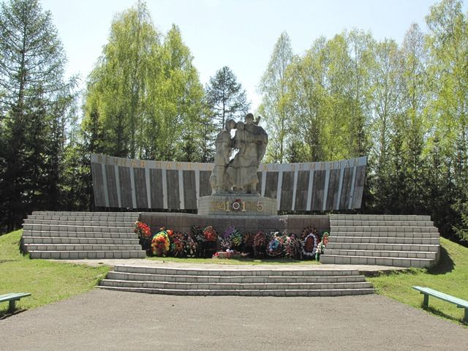«Вечная память воинам- землякам» | Томская область,  с. Зырянское,  районный сад | Установлен в 1995 году в память о жителях Зырянского района, погибших в годы Великой Отечественной войны 1941-1945. Реконструирован в 2014 году. В 2015 году были дополнительно установлены стелы с именами Героев Советского Союза и полных кавалеров Ордена Славы Зырянского района.  Проезд автобусом г. Томск-с. Зырянское, дорожное покрытие – асфальтовое. Расстояние от г. Томска – 126 км
Памятник истории местного значения-  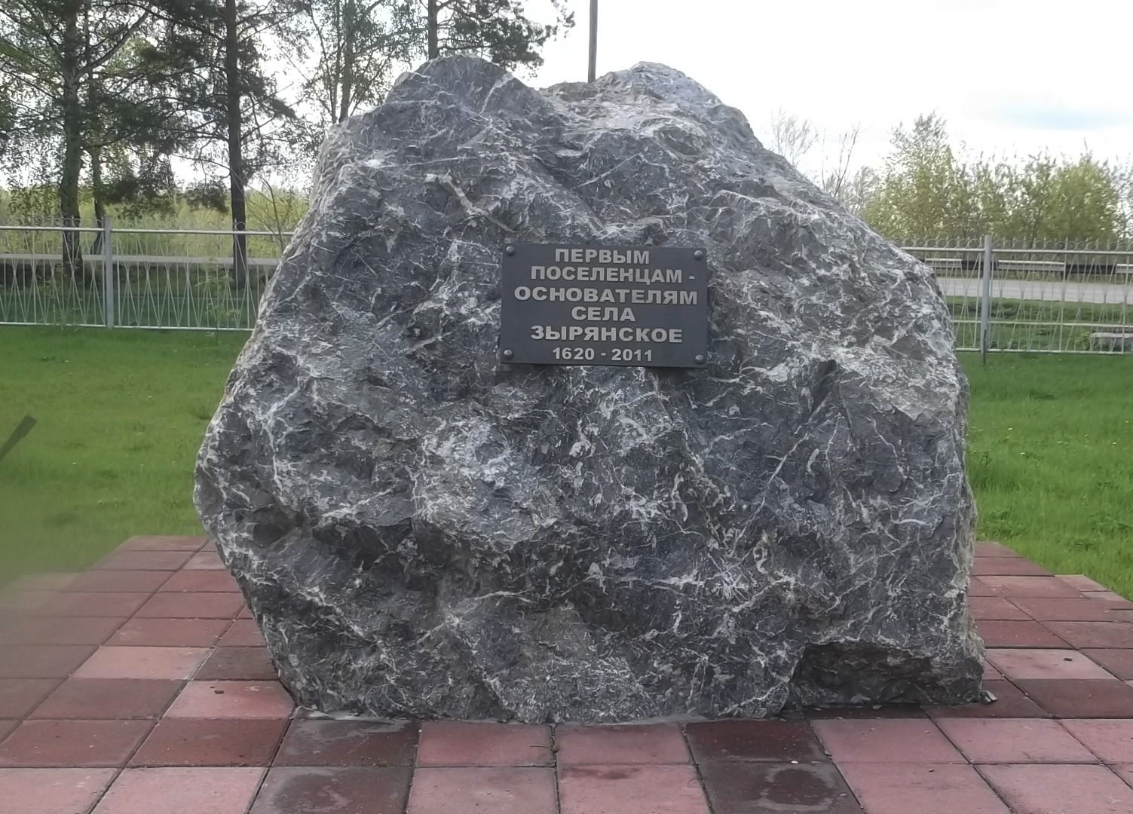Первым поселенцам основателям села Зырянское | Томская область,  с. Зырянское,  районный сад | Памятник установлен в 2011 году в районном саду с надписью: «Первым поселенцам основателям села Зырянское 1620-2011» в виде гранитного камня.  Проезд автобусом г. Томск-с. Зырянское, дорожное покрытие – асфальтовое. Расстояние от г. Томска – 126 км
Исторический памятный знак местного значения  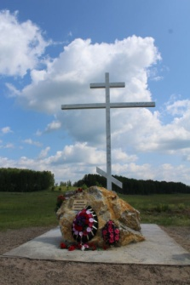«Жертвам политических репрессий» | Томская область, трасса Зырянское - Тегульдет в районе поворота на  с. Михайловку | Памятный знак в виде гранитного камня и креста открыт 12 июля 2013 года по инициативе Зырянского краеведческого музея, увековечил память жертв политических репрессий.  Проезд автобусом г. Томск-с. Зырянское, с остановкой на Михайловском повороте, дорожное покрытие – асфальтовое. Расстояние от г. Томска – 132 км
Исторический памятный знак местного значения  Первым кооператорам  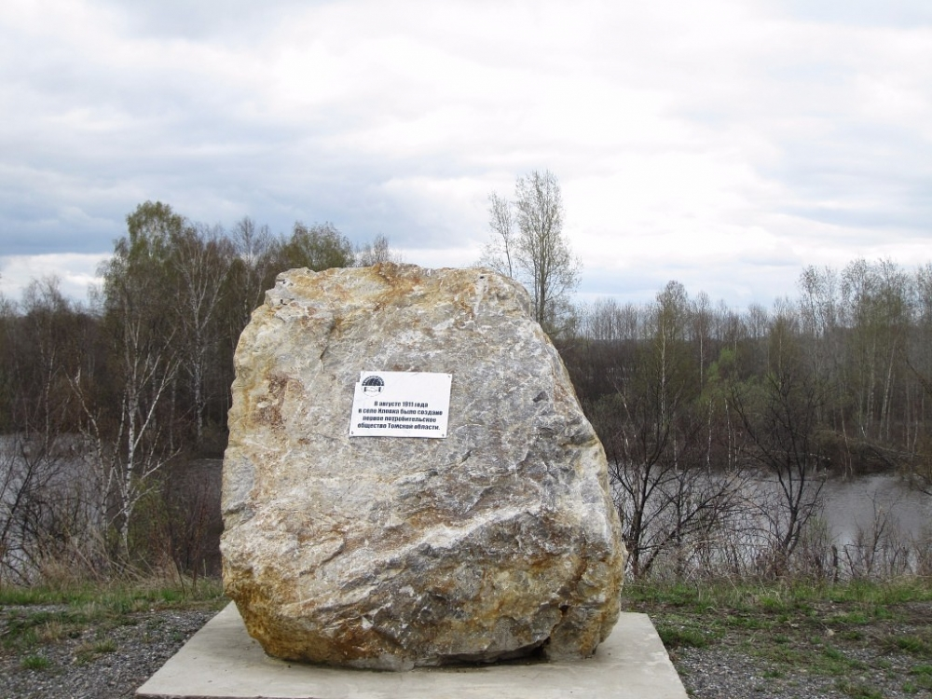 | Томская область, Зырянский район,  с. Иловка | Памятный знак в виде гранитного камня установлен в 2011году к 100-летнему юбилею и в память об основателях первого кооперативного потребительского общества в Томской области.  Проезд автобусом г. Томск-с. Тегульдет, с остановкой в с. Иловка, дорожное покрытие – асфальтовое. Расстояние от г. Томска – 151 км

2.1.3. Мемориальные доски

Наименование | Адрес, местонахождение | Описание, транспортная доступность
Мемориальная доска  в память  Героя Советского Союза  Пищулина  Андриана Абрамовича  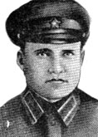 | Томская область, Зырянский район, с. Семеновка МБОУ «Семеновская СОШ» Зырянского района | Пищулин А.А., уроженец с. Семеновка, отличился при форсировании Днепра. 17 ноября 1943 года посмертно присвоено звание Героя Советского Союза.  Проезд рейсовым автобусом г. Томск – с. Зырянское, дорожное покрытие - асфальтовое
Мемориальная доска  в память  Героя Советского Союза  Егорова  Гаврилы Иосифовича  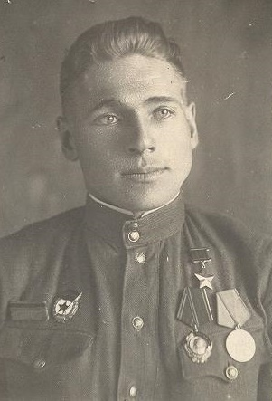 | Томская область, Зырянский район, с. Цыганово Цыгановский филиал МБОУ «Зырянская СОШ» Зырянского района | Егоров Г.И., уроженец с. Цыганово, отличился при форсировании Днепра и освобождения Черкасской области. 3 июня 1944 г. ему присвоено звание Героя Советского Союза.  Проезд рейсовым автобусом г. Томск – с. Зырянское, дорожное покрытие - асфальтовое
Мемориальная доска  в память  Героя Советского Союза  Смирнова  Василия Ивановича  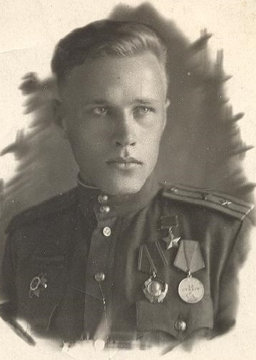 | Томская область, Зырянский район, с. Берлинка МБОУ «Берлинская ООШ» Зырянского района | Смирнов В.И. родился в с. Окунеево, учился в Берлинской школе. Отличился во время форсирования Днепра в районе Киева. 9 февраля 1944 г. ему присвоено звание Героя Советского Союза.  Его именем названа школа №11г. Томска, улицы в селах Зырянское и Окунеево Зырянского района, в г. Томске, г. Золочеве Львовской области.  Проезд рейсовым автобусом г. Томск – с. Зырянское, дорожное покрытие – асфальтовое
Мемориальная доска  в память  Героя Советского Союза Ефанова  Михаила Карповича  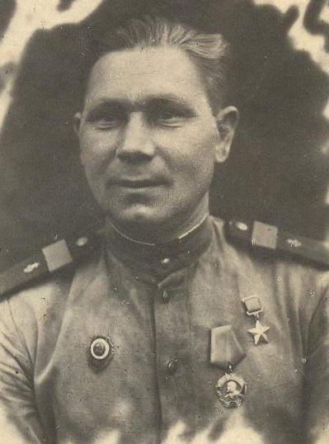 | Томская область, Зырянский район, с. Чердаты МОУ «Чердатская СОШ» Зырянского района | Ефанов М.К., уроженец с. Чердаты, отличился во время форсирования Днепра. 20 декабря 1943 г. ему присвоено звание Героя Советского Союза.  Его именем названа улица в с. Зырянское.  Проезд рейсовым автобусом г. Томск – с. Тегульдет, с остановкой в с. Чердаты, дорожное покрытие - асфальтовое

2.1.4. Объекты культурного наследия (памятники истории и культуры)
№  пп | Наименование ОКН | Правовой статус ОКН | Местонахождение ОКН
1. | Братская могила партизан, погибших в борьбе с колчаковцами. 1919 г. | объект культурного наследия регионального значения | Томская область, Зырянский район, с. Зырянское
2. | Школа, в которой учился Герой Советского Союза Смирнов Василий Иванович в 1932–1934 гг. | выявленный объект культурного наследия | Томская область, Зырянский район, с. Берлинка, ул.Луговая, 67
3. | Братская могила жертв гражданской войны  (9 человек) | выявленный объект культурного наследия | Томская область, Зырянский район,  с. Богословка, р-н кладбища
4. | Братская могила партизан и жертв белого террора | выявленный объект культурного наследия | Томская область, Зырянский район, с. Окунеево, центр села
5. | Братская могила жертв гражданской войны | выявленный объект культурного наследия | Томская область, Зырянский район, с. Михайловка, в 2-х км от села
6. | Могила братьев Гололобовых, погибших в период коллективизации в 1929г. | выявленный объект культурного наследия | Томская область, Зырянский район, с. Михайловка

2.1.5. Памятники археологии

Памятники археологии Томской области, находящиеся на государственной охране
п/н | Наименование объекта | Время создания | Местонахождение
 | Акунейское городище | Датировка затруднена | расположено между озером и р. Акуней и защищено валом
 | Арышевская курганная группа I | Датировка затруднена | правый берег р. Яя, у б.д. Арышевская
 | Арышевская курганная группа II | Железный век
 | Бихтулинская курганная группа | Датировка затруднена | Выше б.д. Бихтулино, на правом берегу р. Чулым
 | Бихтулинское поселение | Железный век (?) | 2-2,5 км от б.д. Бихтулино, вниз по течению р. Чулым, в 150 км от современного русла
 | Арышевское городище | железный век | 4,7-4,8 км от моста у с. Больше-Дорохово, вверх по течению р. Яя, на ее правом берегу
 | Поселение Арышевское I | cредневековье | 4 км от моста у с. Больше-Дорохово, вверх по течению р. Яя, на ее правом берегу
 | Поселение Арышевское II | Датировка затруднена | 4,9-5 км от моста у с. Больше-Дорохово, вверх по течению р. Яя, на ее правом берегу
 | Каштаковская курганная группа I | Датировка затруднена | юго-западная часть б.д. Каштаково, у дороги в пос. Кучуково
 | Каштаковская курганная группа II | Позднее средневековье | 3,5 км от пос. Кучуково, вверх по р. Чулым, на коренном берегу
 | Кучуковская курганная группа | Позднее средневековье | мыс левой террасы р. Чулым, в 1 км от пос. Кучуково
 | Малиновская курганная группа I | Датировка затруднена | левый берег р. Чулым, напротив д. Малиновка Первомайского района
 | Малиновская курганная группа II | Датировка затруднена | на берегу курьи, недалеко от д. Малиновка Первомайского района
 | Семеновское поселение I (Cеменовское селище I) | железный век | на мысу правой террасы р. Яя, за Савельевским лужком, в 2,5 км вверх к северо-востоку от с. Семеновка по реке
 | Семеновское поселение II (Cеменовское селище II) | Железный век | на мысу правой террасы р. Яя, за Савельевским лужком, в 3 км к северо-западу от с. Семеновка
 | Семеновское поселение III (Cеменовское селище III) | Железный век | в 3,2 км к северо-западу от с. Семеновка
 | Семеновское городище | позднее средневековье | в 3,5 км к северо-западу от с. Семеновка и в 1 км ниже коммунального моста у с. Больше-Дорохово Асиновского района
 | Тартыковская курганная группа | Датировка затруднена | в нижнем течении р. Яя, между ее правым берегом и озером Звездинка, в 6 км от брош. д. Рассвет
 | Тукайская курганная группа | Датировка затруднена | в 5-6 км от с. Тукай, расположенной на правом берегу р. Кия
 | Укольская курганная группа | железный век | у б.д. Улуколь, на правом берегу озера Улуколь, на левом берегу р. Кия
 | Улукольская курганная группа | Железный век | вблизи б.д. Перевоз, на острове озера Улуколь
 | Умайское городище | Железный век | на возвышенности левого берега р. Кия, в 5 км от с. Красноярка, на курье Умай
 | Цыгановское поселение | неолит, бронзовый век, ранний железный век, средневековье | 2 км северо-западнее с. Цыганово, пойма р. Чулым, Высокая Грива
 | Чердатская Курганная группа I | ХVI-ХVIIвв. | окрестности с. Чердаты, на левом берегу р. Чулым
 | Чердатская курганная группа II | ХVI-ХVIIвв. | окрестности с. Чердаты, на левом берегу р. Чулым
 | Чердатская курганная группа III | ХVI-ХVIIвв. | окрестности с. Чердаты, левый берег р. Чулым
 | Чибинские юрты | Железный век | между б.д. Бихтулино и с. Чердаты, у Чибинской курьи, правый берег р. Чулым
 | Шиняевская курганная группа | Датировка затруднена | левобережье р. Кия, в 2-2,5 км вверх по течению от с. Шиняево

Объекты археологии, о которых имеются архивные данные
 | Местонахождение Арышевский карьер | палеолит | в 1 км к востоку от правого берега р. Яи (напротив с.Больше-Жирово), в урочище “Арышевское”
 | Курганная группа Кендерлинская | Датировка затруднена | на р. Кендерла (Осиновка), впадающей слева в левый чулымский приток р. Кия
 | Городище Иловское I | Датировка затруднена | на правобережье р.Четь – правого притока р.Кия, вверх по курье от с.Иловка
 | Селище Иловское (Иловский курган) | раннее средневековье | в 0.6км. к юго-западу от с.Иловка, на надпойменном берегу р.Чичка на останце, где находится заметный окрест давно известный местным жителям как захоронение хана Кучума
 | Курганная группа Иловская I | Датировка затруднена | в окрестностях с. Иловка, выше по курье от городища I, где они рассредоточены вдоль кромки её берега
 | Поселение Малиновский Борек I | конец I тыс. н.э. | на останце в пойме р.Чулым в 1,5км от взвоза у летней фермы и в 1км к северо-востоку от летней фермы на месте бывшей д.Малиновка.
 | Поселение Малиновский Борек II | эпоха раннего средневековья | на останце в пойме р.Чулым юго-восточнее поселения Малиновский Борек I на расстоянии 350м. С юго-запада к нему подходит курья.
 | Селище Семеновское IV | позднее средневековье | на правом коренном берегу р. Яя , в 3,5 км выше с. Семеновки и в 1 км ниже каменного моста у с. Больше-Дорохово
 | Курганный могильник Тукайский II | Сер. II тыс. н.э. | На северной стороне оз. Чертаны в с. Тукай
 | Курганный могильник Усть-Чичка |  | На юго-западной окраине с. Иловка в пределах территории выгона для скота
 | Чердатский клад | средневековье | на склоне горы у с.Чердаты, что расположен на левом берегу р.Чулыма

Памятники археологии, стоящие на учете как вновь выявленные объекты
 | Богословский курганный могильник | Средневековье | левый берег р. Кия, в 1 км от с. Богословка, на берегу р. Марчик
 | Большедороховский курганный могильник | Датировка затруднена | Информация скрыта
 | Больше-Дороховская курганная группа | Датировка затруднена | в 4 км от моста у с. Больше-Дорохово, вверх по течению р. Яя, на ее правом берегу
 | Селище Берлинское |  | На правом берегу приустьевой части р. Куль, в окрестностях с. Берлинка
 | Курганный могильник Иловско-Чердатский | Х-ХIII вв. н.э. | на левом берегу р. Чулым, в 2,8 км вверх по реке от с. Иловка
 | Курганный могильник Иловский II (11 насыпей) | раннее, развитое  средневековье | в юго-восточной части с. Иловка, на правой террасе р.Четь
 | Городище  Иловское II | развитое, позднее средневековье | в 0,2 км к юго-востоку от с. Иловка на правой террасе р. Четь
 | Курганный могильник Умайский | X-XVвв. н.э. | на левом берегу р. Кия, притока р.Чулым, в 5 км от с. Красноярки
 | Курганный могильник  Зырянский (21 насыпь) | Позднее средневековье | Рядом с пос. Причулымский на левом берегу р. Чулым
 | Селище  Чепракское I | Датировка затруднена | в 0,3-0,4км от с. Семеновка вверх по левому берегу р.Чулым
 | Селище  Чепракское II | Датировка затруднена | в 0,4 км выше с. Семеновка на левом берегу р.Чулым
 | Курганный могильник Подборновский | X-XV в.в н.э. | В 7-8 км к югу от с. Тукай, на правом берегу р. Кия
 | Селище Цыгановское | V в. до н.э. – XVIII в. н.э. | В 2 км к северо-западу от с. Цыганово на левом берегу р. Чулым
 | Тартыковское древнее поселение | Датировка затруднена | Информация скрыта
 | Шиняевский курганный могильник  (Шиняевские курганы) | Датировка затруднена | Информация скрыта

2.2. Спортивные, развлекательные объекты
2.2.1. Стадионы

Наименование | Адрес, местонахождение | Описание, транспортная доступность
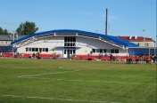«Заря» | Томская область, Зырянский район, с. Зырянское,  ул. Советская,12  Тел (факс).:  8(38243)21458 | Реконструирован в 2014 году. На стадионе расположены: волейбольная и баскетбольная площадки, хоккейная коробка, легкоатлетическая дорожка (покрытие-резиновая крошка), крытая трибуна  Проезд рейсовым автобусом г. Томск – с. Зырянское, дорожное покрытие – асфальтовое. Расстояние – 126 км
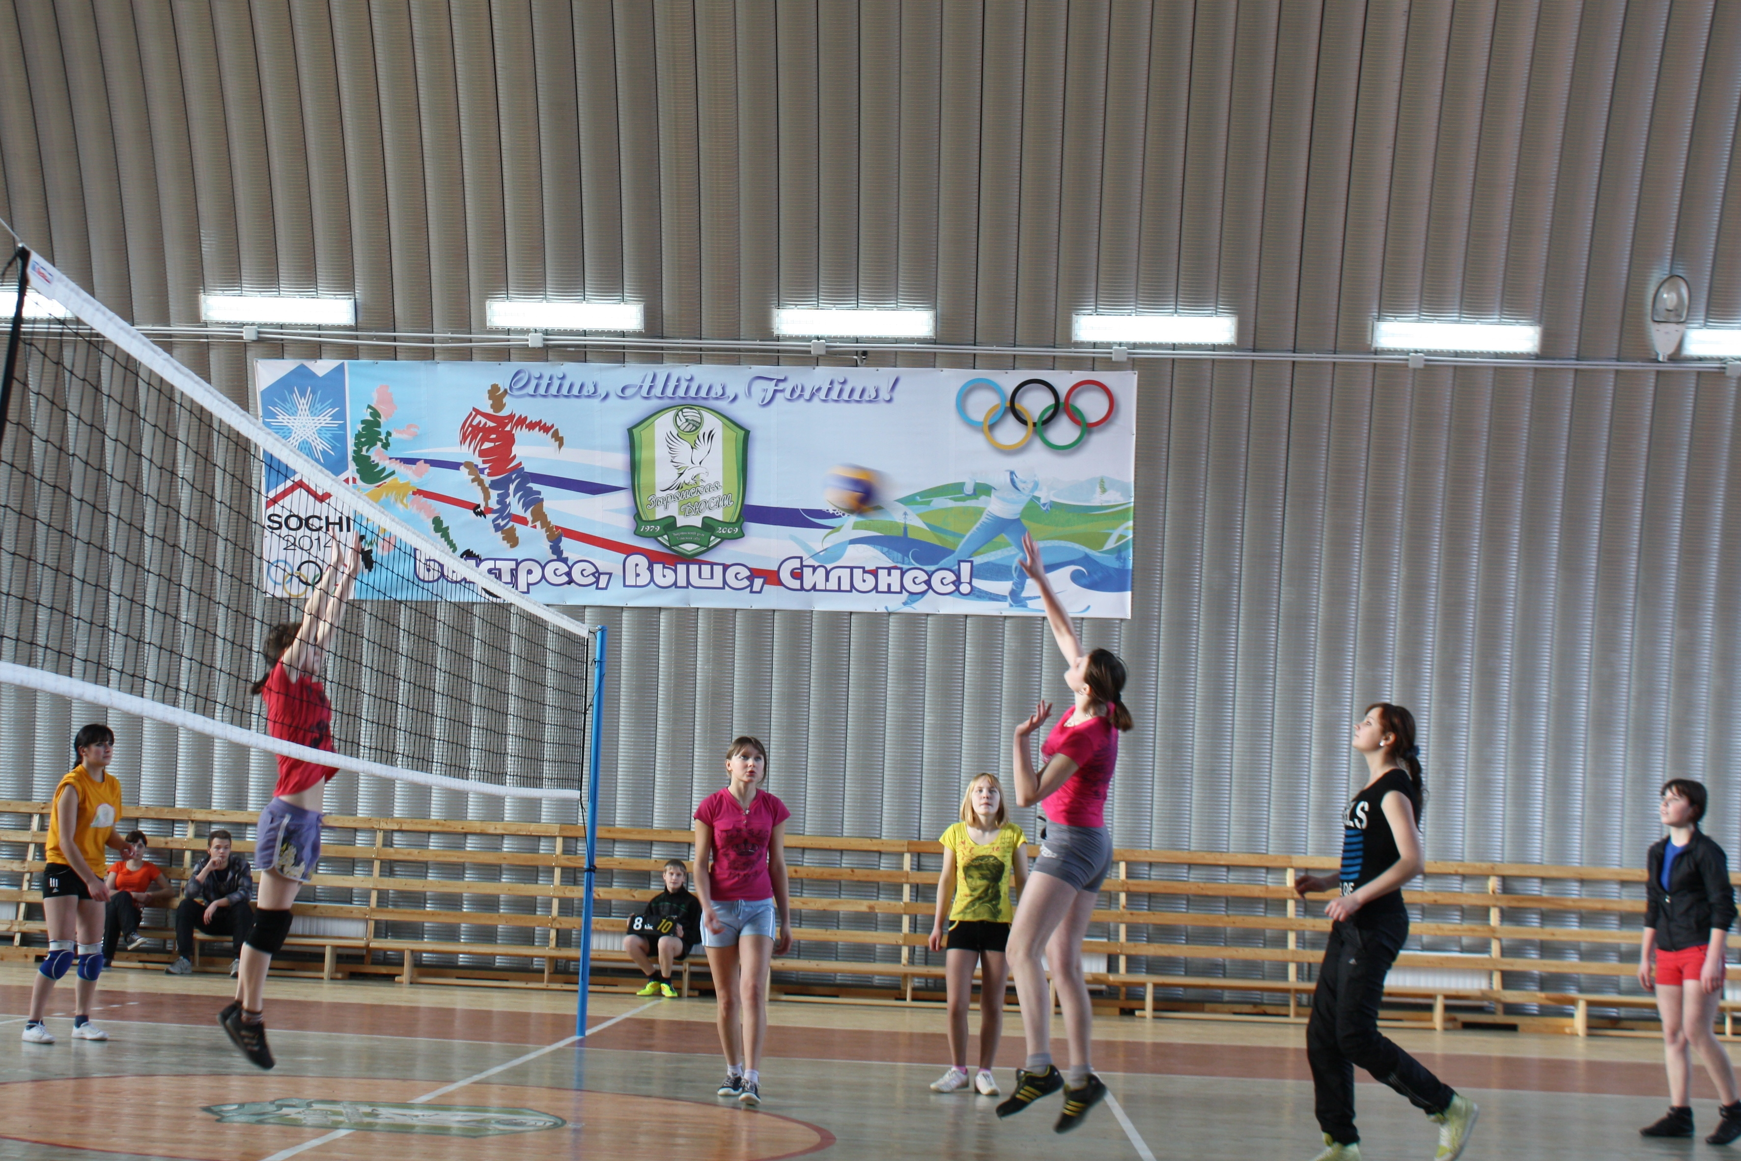Крытый спортивный зал «Заря» | Находится на стадионе «Заря» | Построен в 2011 году. Регулярно проводятся волейбольные, баскетбольные, футбольные занятия  Проезд рейсовым автобусом г. Томск – с. Зырянское, дорожное покрытие – асфальтовое. Расстояние – 126 км

2.2.2. Дома культуры

Наименование | Адрес,  телефон, факс, e-mail, сайт | Число мест | Привлекательность | Дополнительные услуги
МАУ  «Центр культуры» Зырянского района | Томская область,  с. Зырянское,  ул. Калинина, 1  Тел.(факс): (38243) 22466  e-mail: cultura70@mail.ru | 120 | Центр культуры расположен на берегу реки Чулым, рядом – районный сад, имеются зрительный и танцевальный залы. Проезд рейсовым автобусом г. Томск – с. Зырянское, дорожное покрытие – асфальтовое, расстояние- 126 км | Имеется автостоянка, работает театральная студия, кружки по интересам, проводятся торжественные мероприятия, концерты, встречи с известными людьми, дискотеки, спектакли
МБУ  «Центр культуры Высоковского сельского поселения» | Томская область, Зырянский район,  с. Высокое, ул. Мира,  д. 43а  Тел.: (38243) 39323  e-mail:  visokoeis@tomsk.gov.ru | 150 | Расположен на центральной площади села, рядом имеется фонтан, парк, игровая площадка.  Проезд рейсовым автобусом г. Томск – с. Зырянское, дорожное покрытие – асфальтовое, расстояние- 161 км | Имеется автостоянка, проводятся мероприятия, конкурсы, концерты, кружки по интересам, торжественные мероприятия, областной фестиваль национальных культур «Россия – это мы!»
МБУ  «Центр культурно – досуговой деятельности населения Михайловского сельского поселения» | Томская область, Зырянский район,  с. Михайловка  ул. Гончарова, 44  тел. 36-1-27  e-mail:  mihaylsp@tomsk.gov.ru | 130 | Находится в центре села.  Проезд рейсовым автобусом г. Томск – с. Зырянское, дорожное покрытие – асфальтовое, расстояние- 132 км | Проводятся мероприятия, конкурсы, концерты, дискотеки, районная выставка-конкурс декоративно – прикладного творчества «Разноцветье земли Зырянской. Цветочный базар»  Имеется бильярд
МБУ  «Центр культуры и досуга МО «Чердатское сельское поселение» | Томская область, Зырянский район,  с. Чердаты,  ул. Советская, д. 1а  e-mail:  cherdsp@tomsk.gov.ru | 150 | Находится в центре села  Проезд рейсовым автобусом г. Томск – с. Зырянское, дорожное покрытие – асфальтовое, расстояние- 163 км | Проводятся мероприятия, конкурсы, концерты, дискотеки  Имеется бильярд

2.2.3. Концертные залы
Наименование | Адрес,  телефон, факс, e-mail, | Число мест | Привлекательность | Дополнительные услуги
Концертный зал «Радуга» | Томская область,  с. Зырянское,  ул. Советская, 18  Тел.(факс): (38243) 22560  e-mail: cultura70@mail.ru | 257 | Концертный зал находится в центре села  Проезд рейсовым автобусом г. Томск – с. Зырянское, дорожное покрытие – асфальтовое, расстояние- 126 км | Имеется автостоянка,  Проводятся мероприятия, конкурсы, концерты. На базе учреждения работает ВИА «Ночная смена», ансамбль народной песни «Радуга», хор ветеранов «Серебряная нить»

2.2.4. Библиотеки
Наименование | Адрес,  телефон, факс,  e-mail, | Описание,  транспортная доступность
МБУ «Централизованная библиотечная система Зырянского района» | Томская область,  с. Зырянское,  ул. Озерная,3  Тел.(факс): (38243) 22208  e-mail: zirbib@yandex.ru | В центральной библиотеке для посетителей предложен большой ассортимент книг, журналов, кроме того, проводятся различные мероприятия, конкурсы, работает Центр общественного доступа для населения.  Проезд рейсовым автобусом г. Томск – с. Зырянское, дорожное покрытие – асфальтовое, расстояние - 126 км

2.3. Ресурсы религиозного и паломнического туризма
2.3.1. Православные храмы

Наименование | Адрес,  телефон, Ф.И.О. настоятеля | Описание исторической ценности | Транспортная доступность
Свято-Никольский храм  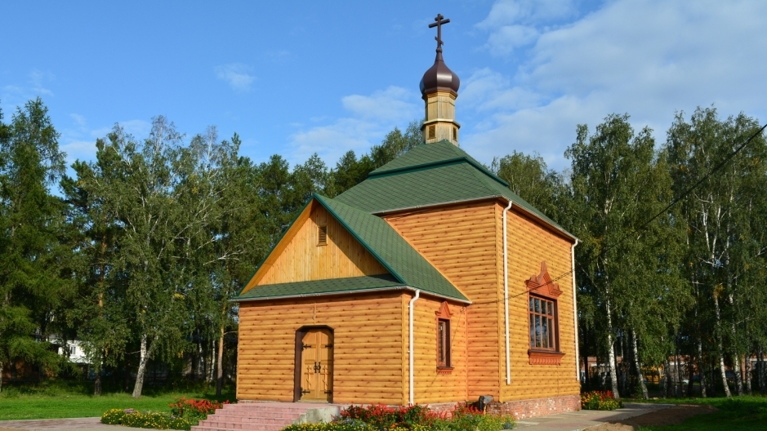 | Томская область, Зырянский район, с. Зырянское, районный сад  настоятель - иерей Алексий (Алексей Владимирович Нагибин),  Тел.: 8(38243)21226 | Освящен в 1995 году иерейским чином | Проезд рейсовым автобусом Томск-Зырянское, дорожное покрытие асфальтовое. Расстояние от г. Томска - 126 км
Приход храма Казанской иконы Божией Матери  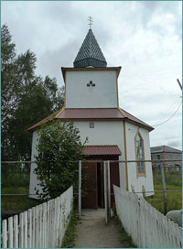 | Томская область, Зырянский район,  с. Чердаты  Ул. Мира, д  настоятель - иерей Алексий (Алексей Владимирович Нагибин),  Тел.: 8(38243)21226 |  | Проезд рейсовым автобусом Томск-Тегульдет, с остановкой в с. Чердаты, дорожное покрытие асфальтовое.  Расстояние от г. Томска - 163 км
Молебная комната в честь Святого Великомученика и Целителя Пантелеймона, приписанная к приходу при центральной районной больнице | Томская область, с. Зырянское, ул. Городок Райздрава, д. 24  настоятель - иерей Алексий (Алексей Владимирович Нагибин), Тел.: 8(38243)21226 | Освящена иерейским чином 29 августа 2004 года | Проезд рейсовым автобусом Томск-Зырянское, дорожное покрытие асфальтовое. Расстояние от г. Томска - 126 км

2.4. Ресурсы экологического туризм
2.4.1. Памятники природы

Наименование | Адрес, местонахождение, описание
Зоологический памятник природы  Тонгульский заказник  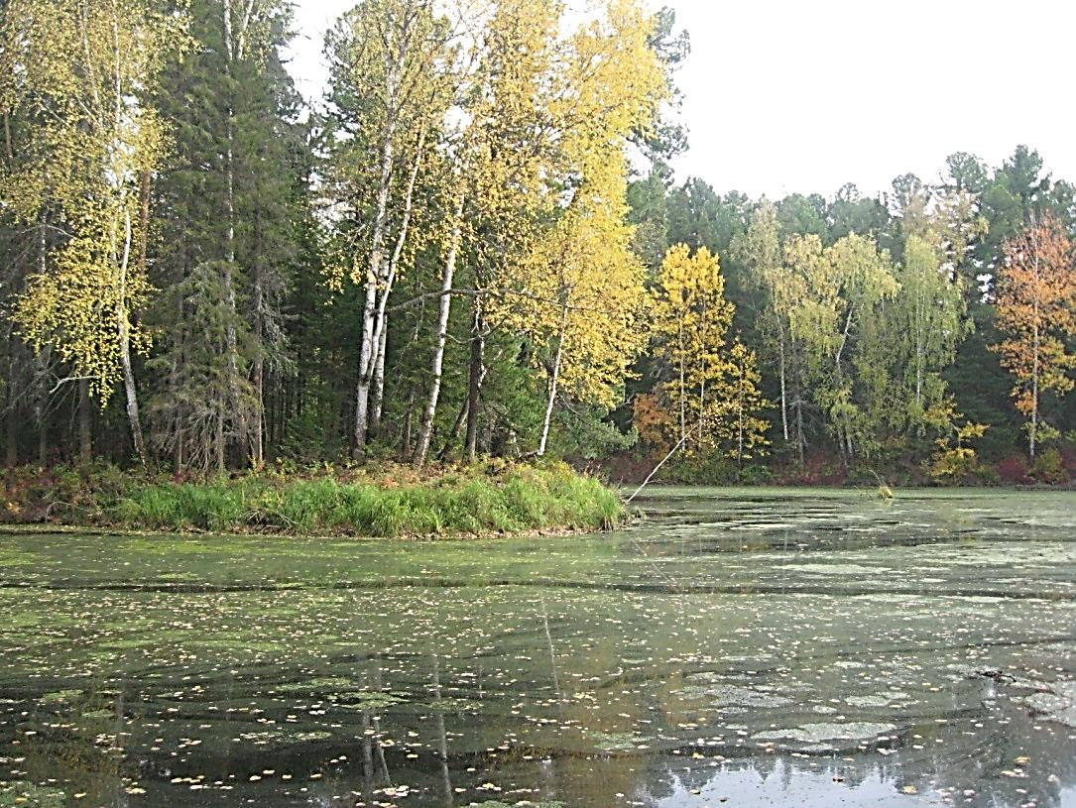 | Расположен в северо-восточной части Зырянского района Томской области.  Особо-охраняемая природная территория регионального значения. Занимает площадь 25913 гектара. На территории заказника размещается 17 озер общей площадью 47 га. Здесь обитают соболь, бобр, выдра, норка, лось, глухарь. Особо охраняемые виды – скопа, беркут, орлан-белохвост, черный аист. Расстояние от села Зырянского до центра заказника составляет 90-95 км.
Ботанические памятники природы  1. Семеновский бор  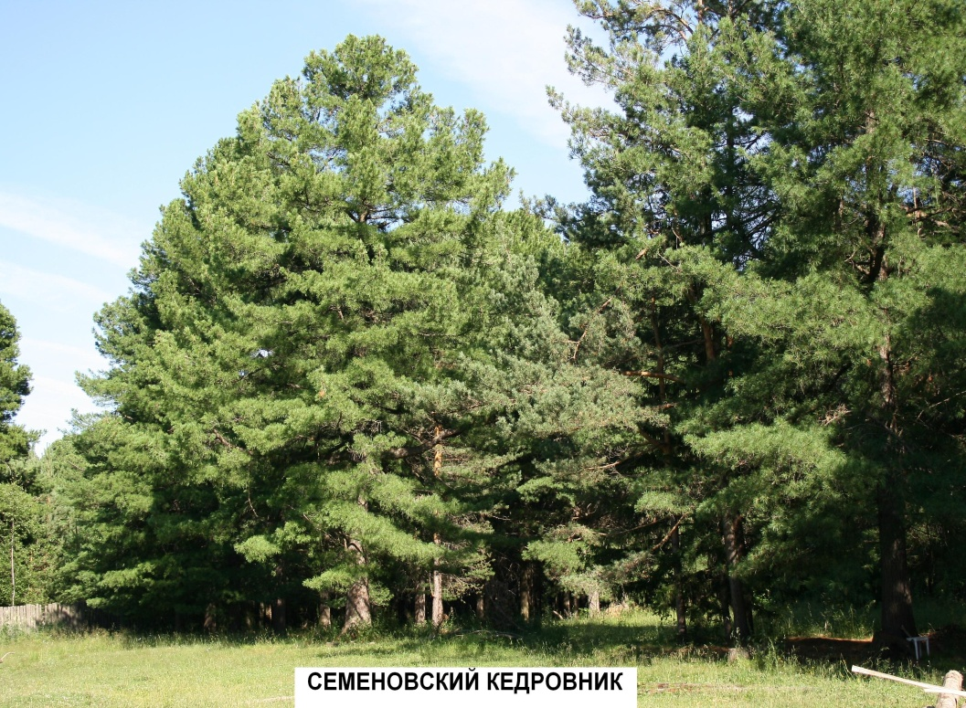 | Расположен в 3 км на юго-восток от села. Семёновка Зырянского района
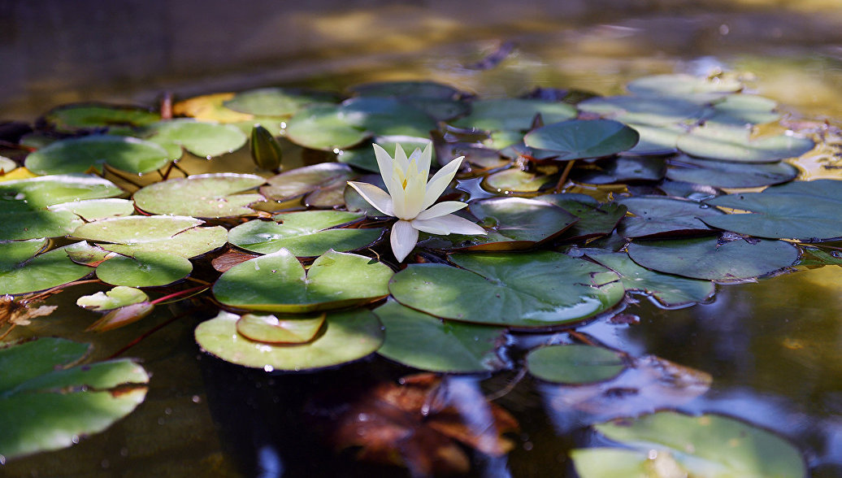2. Ландшафтный парк областного значения «Припоселковый лесопарк у села Окунеево | Ландшафтный парк расположен в границах Зырянского района Томской области, у села Окунеево
3. Ландшафтный парк областного значения «Припоселковый лесопарк у села Семеновка»  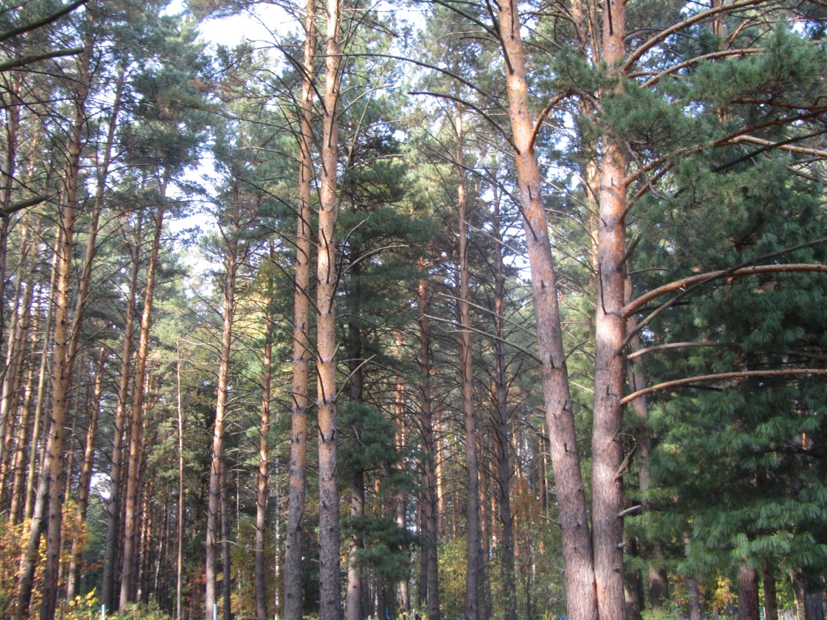 | Ландшафтный парк расположен в границах Зырянского района Томской области у села Семёновка в границах квартала 123 Зырянского участкового лесничества (Зырянское сельское лесничество)
4. Комплексный памятник природы Болото Симоновское и Голубичное  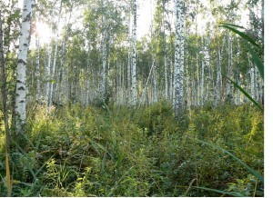 | Находится в 9 км. к востоку от посёлка Прушинский на левом берегу Старой Кии

3. Промышленные предприятия. Предприятия бытового и социального обслуживания
3.1. Промышленные предприятия

Наименование | Контакты | Описание | Руководство
ООО «Сибирьлес» | Томская область, Зырянский район,  с. Зырянское,  ул. Калинина, 24/1 | Лесозаготовки | Новиков Александр Владимирович
Потребительское общество «Зырянский хлебокомбинат» | Томская область, Зырянский район,  с. Зырянское,  пер. Калинина, 1 | Производство хлеба и мучных кондитерских изделий, тортов и пирожных недлительного хранения | Рыжов Евгений Валентинович
Компания «Зырянские колбасы» | Томская область, Зырянский район,  с. Богословка | Производство колбасных изделий | Рыжов Евгений Валентинович

3.2. Предприятия бытового обслуживания

Наименование | Контакты | Описание | Руководство
Автосервис ИП Горбунова В.С. | Томская область, Зырянский район,  с. Зырянское,  ул. Ворошилова 1а, | Шиномонтаж, балансировка, кузовные, слесарные, сварочные работы, покраска | ИП Горбунов Владимир Сергеевич
Автосервис ИП Чижова В.С. | Томская область, Зырянский район,  п. Причулымский  ул. Шишкова 5/6  8(38243)37-371 | Развал-схождение, ремонт двигателя, ремонт трансмиссии, кузовные, слесарные, сварочные работы | ИП Чижов Сергей Владимирович
Ателье по ремонту и пошиву одежды «Модница» | Томская область, Зырянский район,  с. Зырянское,  ул. Советская д.17  телефон  89539296966 | Ремонт и пошив одежды | ИП Доржиева  Кристина  Владимировна
Салон красоты «Марафет» | Томская область, Зырянский район,  с. Зырянское,  ул. К. Маркса д.4  телефон  89528008330 | Парикмахерские услуги,  маникюр, педикюр | ИП Лячина  Юлия Станиславовна
Парикмахерская «Глория» | Томская область, Зырянский район,  с. Зырянское  ул. Советская д.20  89050893308  89138452459 | Парикмахерские услуги | ИП Власенко Татьяна Витальевна
Парикмахерская | Томская область, Зырянский район, с. Зырянское, ул. Советская д.15 | Парикмахерские услуги | ИП Самойлова Светлана Николаевна
Парикмахерская | Томская область, Зырянский район, с. Зырянское, ул. Смирнова д.19 | Парикмахерские услуги | ИП Соловьева Вера Николаевна

3.3. Финансовые организации

Наименование | Контакты | Описание
Дополнительный офис № 0195 Томского ОСБ № 8616 | Томская область, Зырянский район, с. Зырянское,  ул. Смирнова, 14  Тел (факс).: (38243)22710,  руководитель  Ефимов  Сергей Николаевич | Депозиты, кредитование, переводы, банковские карты, валютные операции, операции с ОМС, операции с ценными бумагами.  Имеется 2 банкомата, пункт обмена валют, в 20 торговых точках Зырянского района принимается оплата по банковским картам
Дополнительный офис № 3349/64/06 в с. Зырянское Томского РФ ОАО «Россельхозбанк» | Томская область, Зырянский район, с. Зырянское, ул. Советская, 44  Тел (факс).: (38243)23 0 72  Руководитель Ефимов Вячеслав Александрович | Все виды банковских услуг, кроме операций с ценными бумагами
Кредитный потребительский кооператив граждан «Сибирский кредит | Томская область, Зырянский район, с. Зырянское, ул. Советская, д.11  Тел: 8 (38243) 22 423  89521753391  Начальник КПКГ Кострикин Игорь Александрович | Займы, накопительные сбережения

3.4. Объекты связи

Наименование | Контакты | Описание
Зырянское ОПС Асиновского почтамта | Томская область, Зырянский район, с. Зырянское, ул. Советская, 44  (38243)22432  Начальник отделения –  Волкова Галина Николаевна | Почтовые отправления, переводы, посылки, бандероли и т.д.  Услуги Почта-Банк

3.5. Медицинские, фармацевтические учреждения

Наименование | Контакты | Описание
Зырянская центральная районная больница | Томская область, Зырянский район,  с. Зырянское, ул.Ефанова,24  Тел(факс): (38243)22431  e-mail:  zyrcrb@trecom.tomsk.ru | Круглосуточный прием по полисам  Неотложная помощь  Скорая помощь
Аптека «Фиалка» | Томская область, Зырянский район,  с. Зырянское, ул.Смирнова,15  Тел(факс).:(38243)22765 | Обеспечение населения льготными лекарственными средствами, розничная торговля лекарственными средствами, медицинской техникой, детским питанием
Аптека ООО «Здоровье» | Томская область, Зырянский район,  с. Зырянское, ул.Советская,19  Тел.:(38243)23045 | Розничная торговля лекарственными средствами, медицинской техникой
Аптека ООО «Живая аптека» | Томская область, Зырянский район,  с. Зырянское, ул.Советская,13  Тел.:(38243)21794 | Розничная торговля лекарственными средствами, медицинской техникой
4. Объекты инфраструктуры
4.1. Туристические базы и базы отдыха

Наименование | Контакты | Описание
Заимка «У Фомы»  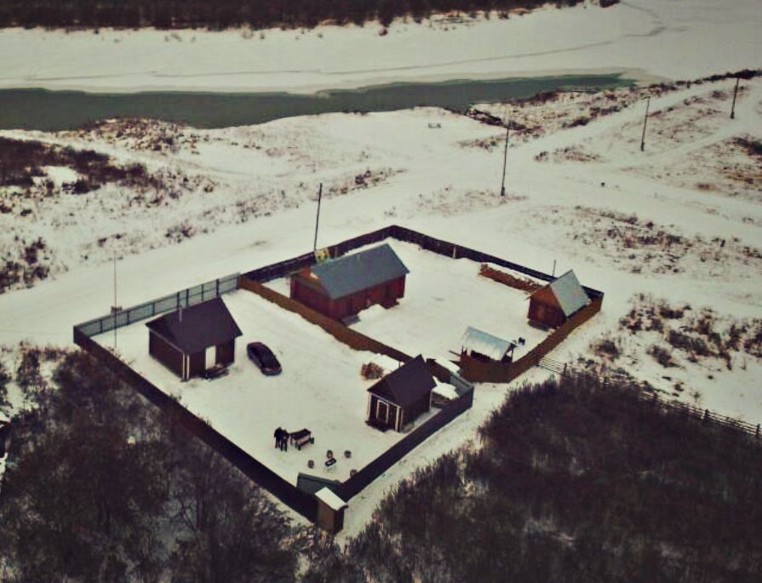  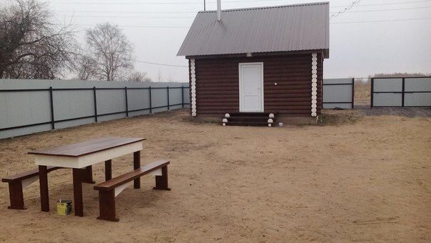 | Томская область, Зырянский район, с. Красноярка, ул.Школьная,33  Тел.: 8-983-343-2899  e-mail: zaimkaf@mail.ru  владелец:  Фомин Владимир Иванович  Социальные сети: ВКонтакте, одноклассники | Заимка расположена в Зырянском районе на окраине села Красноярка  Размещение:  -Две усадьбы для отдыха, общая вместимость – 18 человек  - Парковка  - Место для пикника  Сервис и развлечения:  - Баня  - Беседка  - Мангал  - Катание на лошадях  - Катание на снегоходах  - Рыбалка и организация рыбалки  Питание:  - За счет посетителей.  Дорожное покрытие – асфальтовое.  Расстояние от г. Томска – 146 км
Заимка «Красный пахарь»  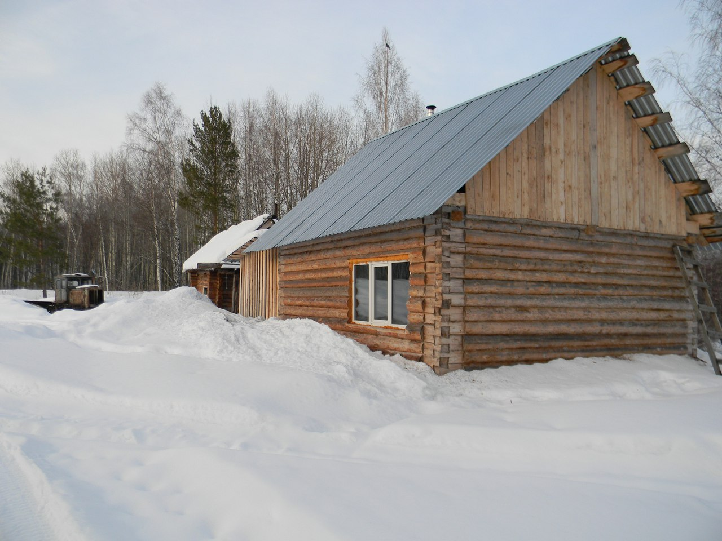  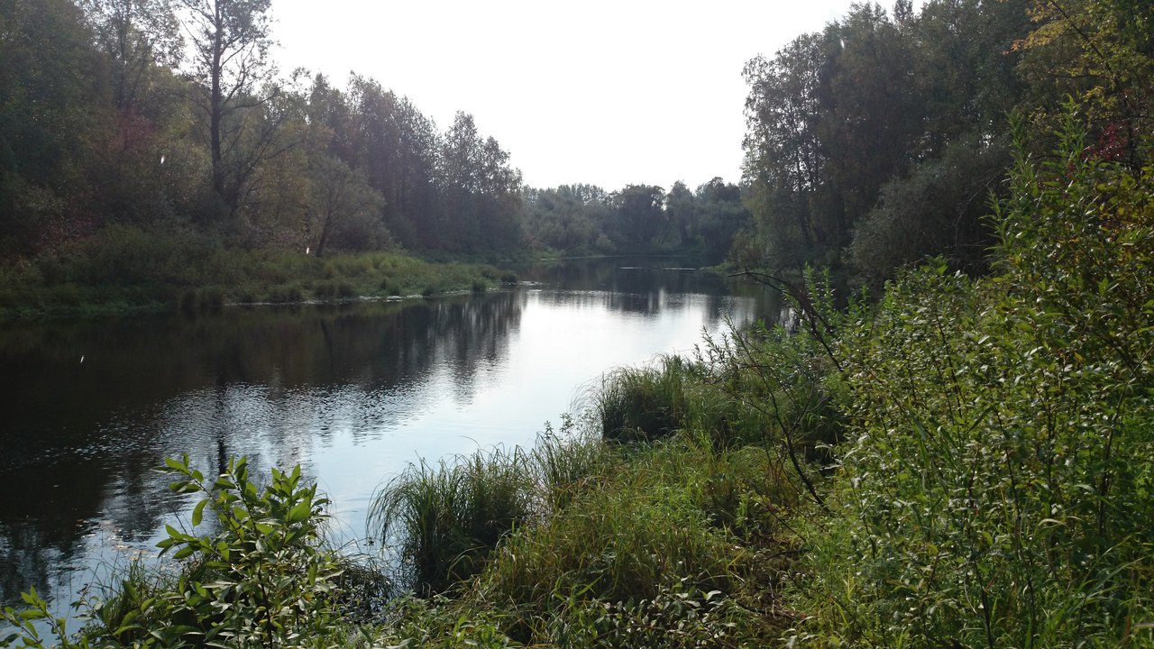 | Томская область, Зырянский район  Тел. 8(38243) 31273  Владелец:  Минченко Владимир Петрович  Социальные сети: ВКонтакте, одноклассники | Заимка расположена в 5 км от трассы между населенными пунктами Иловка и Чердаты на реке Четь.  Размещение:  - гостевой домик вместимостью 7 человек.  Сервис и развлечения:  -баня,  -рыбалка и организация рыбалки,  -катание на снегоходах  Питание:  -питание за счет посетителей.  Дорожное покрытие – асфальтовое, грунтовое  Расстояние от г. Томска – 160 км
Сельское угодье  «Зеркальный карп»  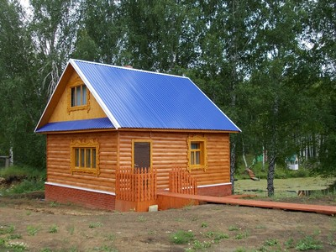  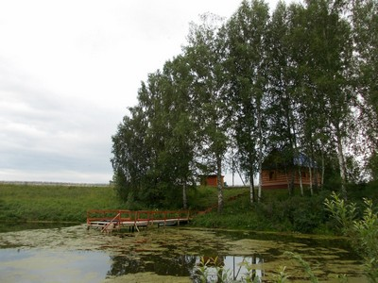 | Томская область, Зырянский район, с. Высокое, ул. Мира, 111  Тел. 89234281312  Владелец:  Кожин Анатолий Викторович  Социальные сети: ВКонтакте, одноклассники | Угодье расположено в живописном уголке близ села Высокое.  Размещение:  -гостевой домик на 6 мест,  Сервис и развлечения:  -рыбацкий домик,  -баня,  -пруд, в котором выращивается зеркальный карп  - сбор кедровых шишек,  - рыбалка,  - сбор грибов, лечебных трав.  Питание:  -за счет посетителей  Проезд возможен, дорога грунтовая.  Расстояние от г. Томска – 170 км
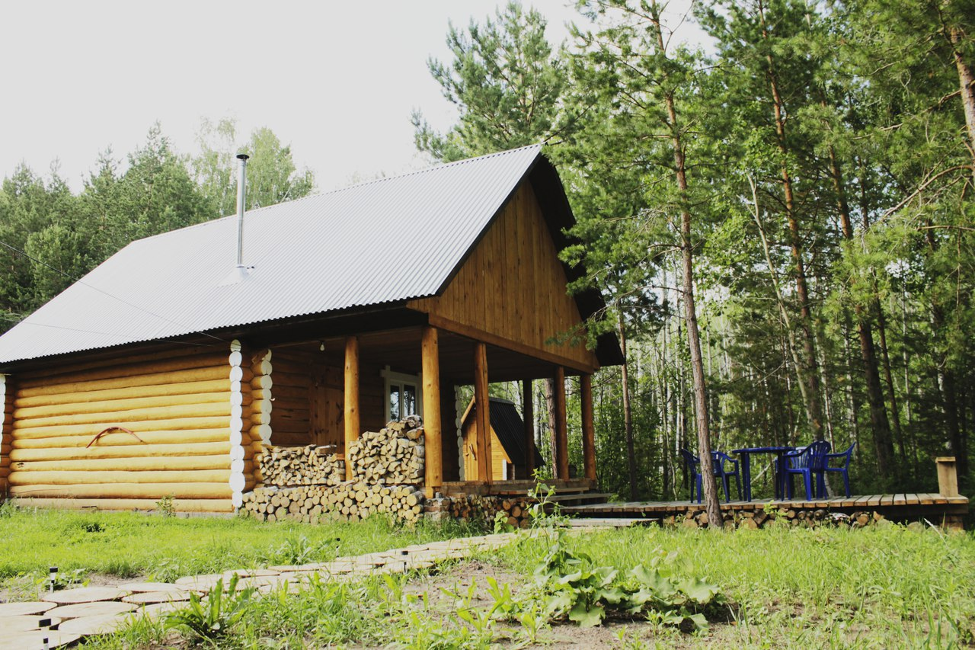Туристическая база  «Иржик»  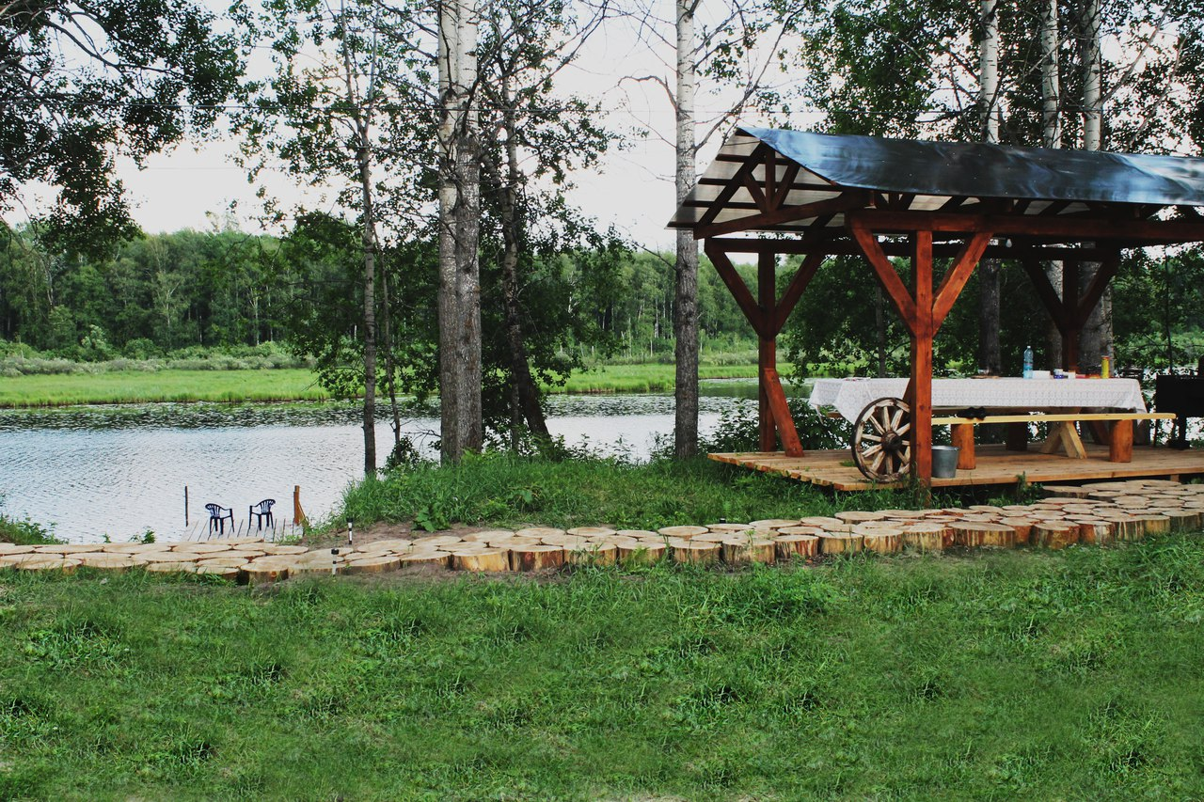 | Томская область, Зырянский район, пос. Прушинский, южная часть  Тел: 89131168469  89234283931  Владелец:  Герасимов Александр Юрьевич  Сайт: иржик.рф  e-mail: alyagera@mail.ru  irzhik_tjmsk@mail.ru  Социальные сети: ВКонтакте, instagram | База отдыха расположена в Зырянском районе на окраине поселка Прушинский.  Размещение:  - Кемпинг  - Два уютных дома общей вместительностью 12 человек.  Сервис и развлечения:  - Русская баня  - Беседки/мангалы  - Удобства на улице  - Рыбалка и охота  Традиционные спортивные развлечения представлены такими видами, как футбол, волейбол, дартс, бадминтон, нарды, карты и шахматы.  Катание на коньках и на лыжах, а также возможность окунуться на крещение в специально оборудованную прорубь на озере Иржик.  Питание:  - Самостоятельное приготовление пищи  - По предварительной договорённости  Проезд возможен, дорожное покрытие – асфальт, грунтовка. Расстояние от г. Томска – 155 км

4.2. Кафе

Наименование | Контакты | Описание
Столовая «Кооператор»  Потребительского общества «Зырянский хлебокомбинат» | Томская область  с. Зырянское  ул. Советская 17а  8 (38243)22641  ИП Рыжов Евгений Валентинович | Сервис: Русская кухня  число посадочных мест- 70
Кафе «Beerlink» | Томская область, Зырянский район,  с. Берлинка,  ул. Луговая д.68а  ИП Кислицина Ольга Витальевна | Сервис: Русская кухня  число посадочных мест- 100
Кафе «Березка» | Томская область, Зырянский район,  с. Берлинка, ул. Чапаева д. 2  89131167858  ИП Мельникова Татьяна Владимировна | Сервис: Русская кухня  число посадочных мест- 25

4.3. Бани и сауны

Наименование | Контакты | Описание
Сауна | Томская область  с. Зырянское  ул. Советская, 46а  тел: 89528037875  8(38243)21021  ИП Чижова Татьяна Александровна | Сервис:  -бильярд  -бассейн с гейзером  -караоке

5. Активный отдых (всесезонный)
5.1. Конноспортивные клубы, конефермы

Наименование | Контакты | Описание
Сельское подворье  Конеферма  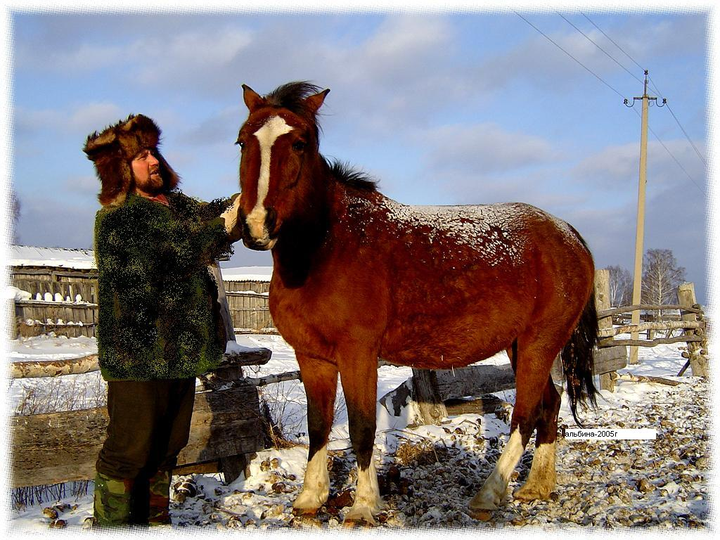 | Томская область, Зырянский район,  с. Громышевка  Тел.: (38243)30102  Владелец:  Чуйко  Виктор Иванович,  Чуйко  Владимир Иванович | Конеферма находится в с. Громышевка. Хозяева более 20 лет занимаются разведением лошадей следующих пород: Русская рысистая, Орловская рысистая, помесь Англотракены. Принимают участие в конных соревнованиях различных уровней, добиваясь высоких результатов.  Проезд возможен, дорога грунтовая. Расстояние от г. Томска – 161 км

6. Транспортная инфраструктура
6.1. Автостанция

Наименование | Контакты | Описание
Автостанция | Томская область, Зырянский район, с. Зырянское  Ул. Чапаева, д.15  ООО «Перевозчик»  Тел. 8(38241)21255  Руководитель  Чуклинов Александр Алексеевич | Перевозка пассажиров наземным автомобильным транспортом  Автобусные маршруты:  - с. Зырянское - г. Томск, ежедневно 07.00, 18.00  -г. Томск-с. Зырянское, ежедневно  08.00, 12.50, 16.30, 18.35
6.2. Такси

Наименование | Контакты | Описание
«МАКСИМ» | Томская область, Зырянский район  с. Зырянское  тел. 89521570351  ИП Сафонов Максим Витальевич | Перевозка пассажиров наземным автомобильным транспортом, легковые автомобили по 4 посадочных места
«Старт» | Томская область, Зырянский район  с. Зырянское  тел. 89016128959  ИП Непомящих Виктор Валентинович | Перевозка пассажиров наземным автомобильным транспортом, легковые автомобили по 4 посадочных места

7. Событийный туризм
7.1. Фестивали

Наименование | Контакты | Описание
«Россия – это мы!»  областной фестиваль национальных культур  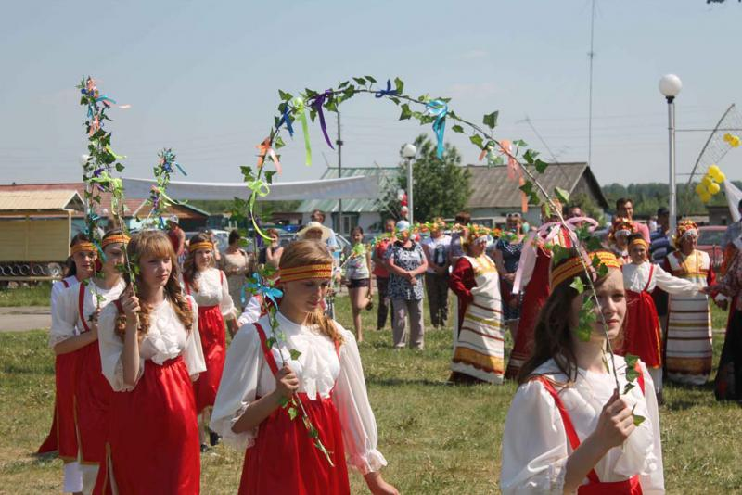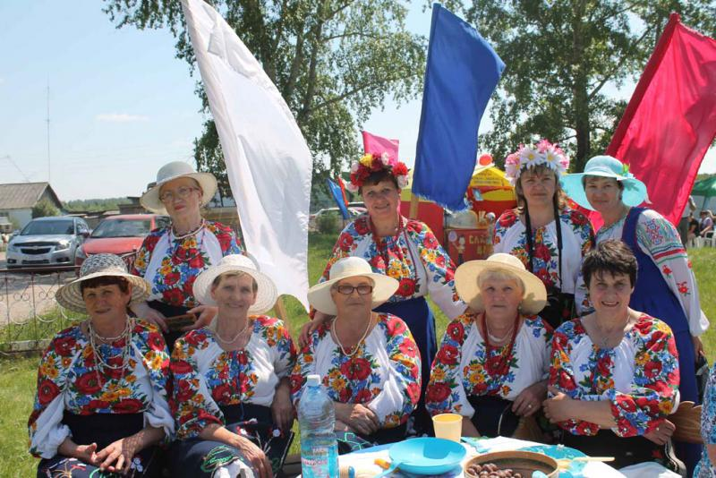 | Томская область, Зырянский район,  с. Высокое  Тел.: (38243) 39323  e-mail:  visokoeis@tomsk.gov.ru | Традиционно в день России на территории Высоковского сельского поселения проходит фестиваль национальных культур, собирающий представителей разных национальностей, проживающих не только в Зырянском районе, но и в других муниципальных образованиях области. Для гостей фестиваля: концерт национальных творческих коллективов области, выставка декоративно – прикладного искусства, национальная кухня, ярмарка национальных культур, национальные игры и забавы, конные соревнования с участием конезаводчиков из разных регионов Сибири
7.2. Праздники, конкурсы

Наименование | Контакты | Описание
«Зырянские зори»  областной конкурс самодеятельных композиторов  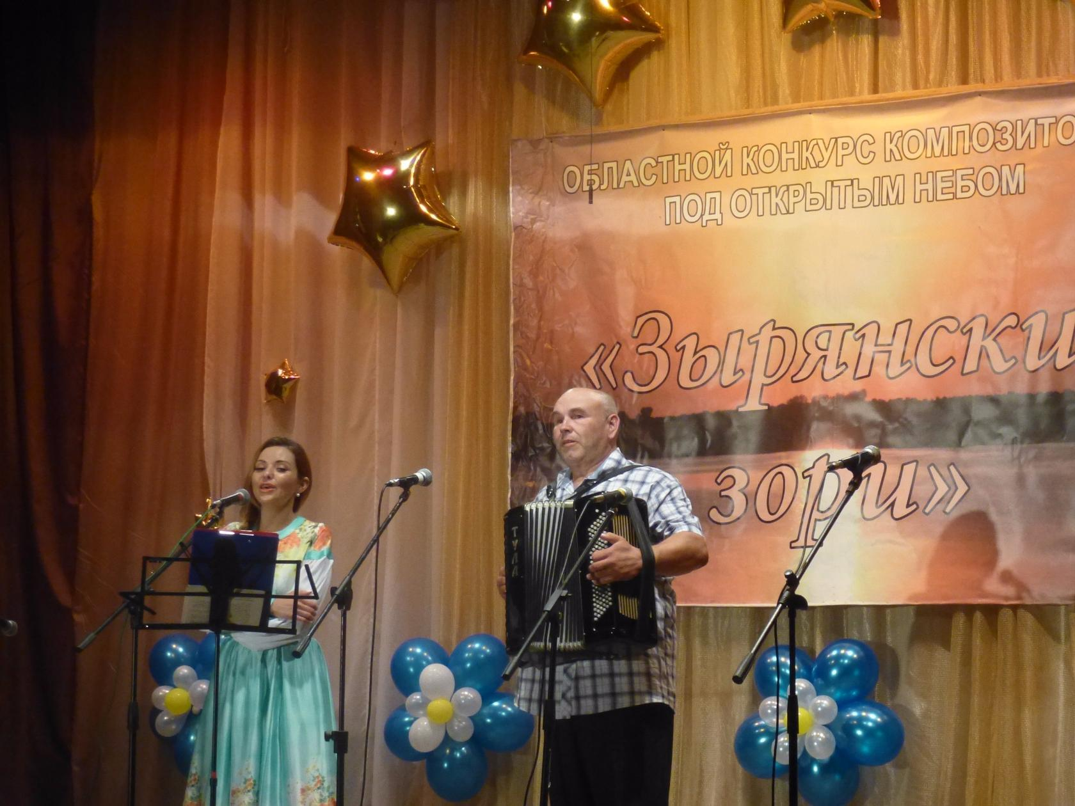 | Томская область,  с. Зырянское,  ул. Калинина, 1  Тел.(факс): (38243) 22466  e-mail: cultura70@mail.ru | Конкурс является единственным в области мероприятием для реализации творческого потенциала самодеятельных композиторов Конкурс проходит под открытым небом на центральной площади села Зырянского в июле с участием композиторов из разных муниципальных образований Томской области. Украшает конкурс и помогает привлечь большее количество зрителей «Творческий бульвар» с различными творческими площадками. Имеется автобусное сообщение по маршруту Томск-Зырянское, Томск- Тегульдет, расстояние от областного центра – 126 км. Дорожное покрытие – асфальт.
«Открытое первенство по конному спорту в Зырянском районе»  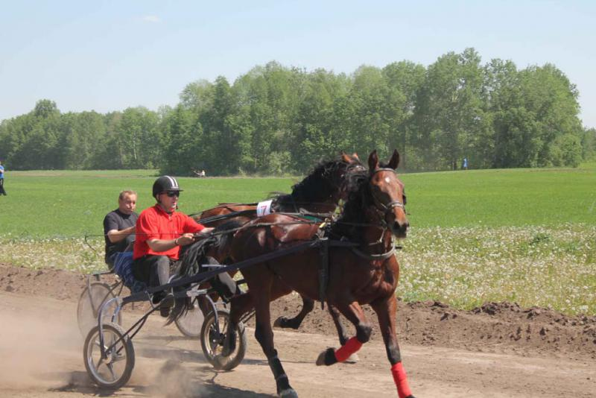культурно-спортивный праздник | Томская область, Зырянский район,  с. Зырянское  ул. Калинина, 1  Тел(факс): (38243) 22466  e-mail: cultura70@mail.ru | Культурно-спортивный праздник является единственным в области самостоятельным мероприятием, основой которого являются конные бега. Праздник собирает вместе коневодов-любителей Томской и соседней Кемеровской областей. В соревнованиях принимают участие лошади чистокровных пород: Русская рысистая, Орловская рысистая и несколько помесных пород лошадей, выращенных в хозяйствах зырянских любителей-коннозаводчиков.  Имеется автобусное сообщение по маршруту Томск-Зырянское, Томск- Тегульдет, расстояние от областного центра – 126 км. Дорожное покрытие – асфальт, от с. Зырянское до поля аэродрома - 2 км. полевая дорога. В день проведения мероприятия осуществляется подвоз зрителей автобусным муниципальным транспортом.

8. Изготовление сувенирной продукции

ФИО мастера, предприятия, адрес, телефон,  e-mail | Перечень выпускаемых изделий и сувениров
Бочаров Николай Викторович  Томская область, Зырянский район,  с. Семёновка,  ул. Зеленая, 27, кв.2  Тел.: 8(38243)33205 | Сувенирные куклы из бересты,  предметы быта (игольницы, зеркала, хлебницы),  эксклюзивное изготовление известных моделей кораблей, парусников, фрегатов  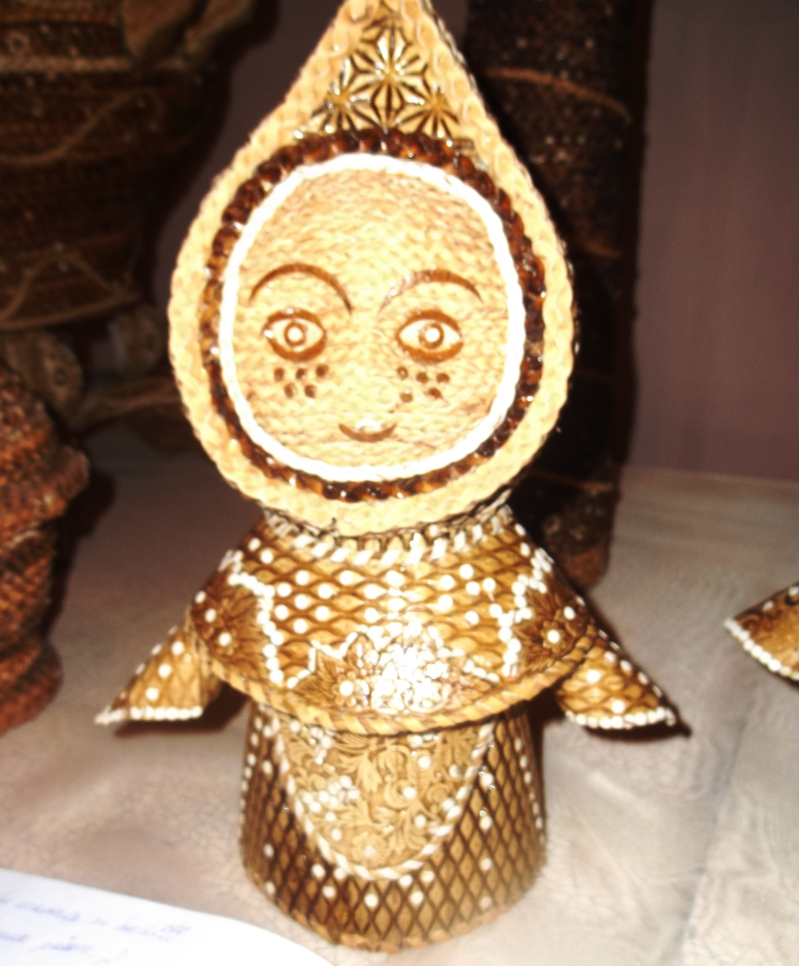
Мастерская «Филипповка»  Руководитель Герасимова Ольга Николаевна  Томская область, Зырянский район,  с. Семёновка,  ул. Томилина, 32  Тел.:8(38243)33116 | Сувенирные куклы- обереги из ткани, лыка, ниток

9. Известные личности
9.1. Известные личности, родившиеся в Зырянском районе

Сергей Трофимович Алексеев

Современный русский писатель национал-патриотического направления, Член Союза писателей России. Родился 20 января 1952 года в посёлке Алейка Зырянского района Томской области. С детства начал заниматься охотой. Учился в школе, находившейся в 7 километрах от дома, куда ежедневно добирался пешком. Окончил 8 классов, работал молотобойцем в кузнице промкомбината, продолжая учиться в вечерней школе. В 1968 году поступил в Томский геолого-разведочный техникум. Ночами подрабатывал на конфетной фабрике. В 1970 году был призван в армию, служил в батальоне особого назначения в Москве, охранял объекты третьего спецотдела Министерства финансов СССР. Демобилизовался в 1972 году в звании старшего сержанта и продолжил обучение в техникуме, периодически выезжая на практику в полевые поисковые отряды. После окончания учёбы в 1974 году работал геологом в полярной экспедиции на Таймыре.
Через год вернулся в город Томск и поступил на службу в милицию, работал инспектором уголовного розыска, получил звание лейтенанта. Одновременно учился заочно на юридическом факультете Томского Государственного Университета. В 1977 году уволился из милиции, ушел из университета и начал писать рассказы и повести. С 1978 года и последующие несколько лет работал в Томской комплексной геолого-разведочной экспедиции, в Томской областной газете «Красное Знамя» корреспондентом отдела нефтегеологии и строительства, а также техником в НИИ Высоких Напряжений. Участвовал в одиночных экспедициях по старообрядческим скитам, по Северному и Приполярному Уралу и другим местам, что впоследствии отразилось в таких романах, как «Слово», «Сокровища Валькирии», «Волчья хватка». Некоторые факты биографии описаны самим автором в повести «Материк», в романе «Сокровища Валькирии. Правда и вымысел», а также в романе-эссе «Ох, Охота!».
С 1985 года Алексеев жил и работал в Вологде. Увлекался охотой и строительством: построил собственноручно пять домов, около десятка бань, часовню на могиле матери и деда, сложил шесть русских печей, в том числе одну глинобитную, и два камина. В 1990 году подписал «Письмо 74-х».
В 1985 году за роман «Слово» получил премию Ленинского Комсомола, а в 1987 премию ВЦСПС и Союза Писателей СССР за роман «Рой». Окончил в 1987 году Высшие литкурсы. В 1995 году удостоен премии имени М. А. Шолохова за роман «Возвращение Каина», а весной 2009 года стал лауреатом премии Кузбасса за роман-эссе «Россия: Мы и мир».
Творчество Алексеева отличает сочетание реализма с мистикой. Автор развивает идеи русского неоязычества, в том числе о происхождении русских от древних ариев. По его книгам сняты художественные фильмы, а на сцене Вологодского драмтеатра поставлены пьесы. По одноимённому роману С. Алексеева в 1989 году известным режиссером Хотиненко В.И. снят фильм «Рой».

Тимофей Трофимович Алексеев

Русский прозаик и поэт, член Союза писателей России, родной брат известного писателя Алексеева Сергея Трофимовича.
Родился в 1955 году в семье охотника-промысловика на таёжном кордоне Алейка Зырянского района Томской области. Окончил восемь классов в Зырянской средней школе, потом школу рабочей молодёжи, получил среднее образование. Затем окончил курсы шоферов и был призван в армию в 1974 году. С 1976 года, демобилизовавшись, работал в Зырянском КБО, сначала водителем, потом механиком. В 1978 году ушёл из КБО в Зырянскую заготконтору охотником-промысловиком. С 1980 до 1986 года работал водителем, кочегаром, рабочим в геологоразведочной партии. В 1986 году окончил курсы парашютистов-пожарных и работал в Томской авиабазе охраны лесов. В 1988 году окончил курсы в городе Красноярске и стал инструктором парашютно–пожарной службы. В 1999 году стал предпринимателем, занимался транспортными услугами на зырянском рынке.
В 2002 году написал свою первую книгу стихов «Сон на закате солнца», которая вышла небольшим тиражом в городе Москве. В этом же году выпустил самиздатом в пятьсот экземпляров книгу стихов «Порченая». В 2003 году выходит новая книга «Ищу я смысл дням от сотворения», в 2004 году — «Прикосновение», куда помимо стихов вошла первая повесть и несколько рассказов. В 2005 году выходит первый роман «Во имя отца и сына». В этом же году был принят в Союз писателей России. В 2007 году небольшим тиражом выпущен роман «Дети заката».
В Томске и в районах области братья Алексеевы организовали семь литературных студий и молодёжных объединений, главным образом они работают в вузах и при муниципальных библиотеках. Тимофей Трофимович Алексеев ведёт литературное объединение при Зырянской районной библиотеке.
В своих произведениях автор использует элементы мистицизма. Сюжеты часто связаны с религией и человеческой душой, неизведанными возможностями организма и загадочными способами заглянуть в будущее и прошлое. Он пишет о том, как обыденная жизнь переплетается с необъяснимым, как судьба героев оказывается связана с судьбами уже умерших или ещё не родившихся.

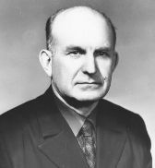Геннадий Иванович Игнатов
Краевед, поэт. Родился в деревне Цыганово Зырянского района Томской области 28 сентября 1928 года. Выпускник Томского железнодорожного техникума (1948), Красноярской военной школы механиков спецслужб Военно-Воздушных Сил (1950), Томского лесотехнического техникума (1961-1964). Служил в Московском военном округе дешифровщиком, начальником кинофоторазведывательного отделения. Работал председателем сельсовета (1945), технологом, зам. директора Асиновского леспромхоза (1948-72). Был председателем Асиновского райкома профсоюза рабочих местной промышленности и коммунально-бытовых предприятий (1972-1989).
Автор сборников стихов "Путь на Кушлу" (Асино, 1994), «Цыганово» (Томск; Асино, 1994), "Цыгановские частушки" (Асино, 1995), «Частушки Причулымья» (Асино, 1996), «Деревня моя» (Асино, 2004). В 2005 издана книга очерков и воспоминаний «Далёкое и близкое». Ему принадлежит более 300 различных публикаций в периодической печати и коллективных сборниках.
Биограф Г.М. Маркова. В 1981 участвовал в организации первых на томской земле «Марковских чтений» (Асино), посвященных семидесятилетию писателя. В 1986 вышла его первая работа об известном писателе-земляке – «Истоки» (Иркутск), через двадцать лет, в 2006, подготовил к печати новую книгу о Г.М. Маркове – «У истоков творчества».
Им собрана крупнейшая в Сибири коллекция книжной и малой графики, на основе которой в области было проведено более 150 выставок. В 1995 издан его каталог «Экслибрисы сибирского собирателя» (Асино). Был президентом клуба Библиотечно-эстетического центра г. Асино «Экслибрис», в фонд которого им подарены более 600 экслибрисов, а также «Пушкиниана» – собранные им книги и публикации о А.С. Пушкине. В музеи и в областной архив передал более 2000 различных предметов старины. Один из основателей Асиновского краеведческого музея. Организатор выставок, активный член разных обществ. Заслуженный работник культуры РФ, Почетный гражданин города Асино.

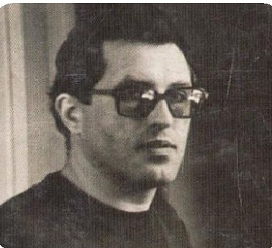Сергей Давидович Садовский

Томский поэт, исследователь, журналист. Родился в 1951 году в селе Зырянское. Окончил Томский государственный университет. Работал немного в школе, детском доме, но больше всего – в газетах: от многотиражной до областной. В них же с 1970 года по 1994 год опубликовал более 40 стихотворений. Некоторое время жил и работал в Москве, но с Сибирью не расставался никогда.
Как часто случается с настоящим, но не признанными при жизни талантами, первая книга его стихов и прозы вышла только после смерти.
Сборник «Календарь» вышел в свет в 2005 году. В него вошли лирические стихотворения, переводы, воспоминания, которые охватывают тридцатилетний период творчества самобытного яркого поэта. Эта книга – своеобразный лирический дневник, «календарь» творческих удач, находок и взлетов, обстоятельный разговор о вечных человеческих ценностях.
В 2006 году – в трехлетнюю годовщину смерти Сергея Садовского вышел новый поэтический сборник поэта, с говорящим названием «Душа без прописки», изданный небольшим тиражом – всего 100 экземпляров. В сборник включены стихотворные циклы «Клиновый лист пушкинского сада», «Заколдованный ветер», «Предчувствие снегопада», «Всему свой срок» и другие наброски стихотворений, рассказы, заметки и впечатления под общим названием «Душевный трепет».
Сергей Садовский мастерски владел словом, умел подобрать единственно верное и точное, чтобы через него передать свои лирические переживания. Как истинный поэт, он испытывал трепет перед чистым листом бумаги в минуты вдохновения.

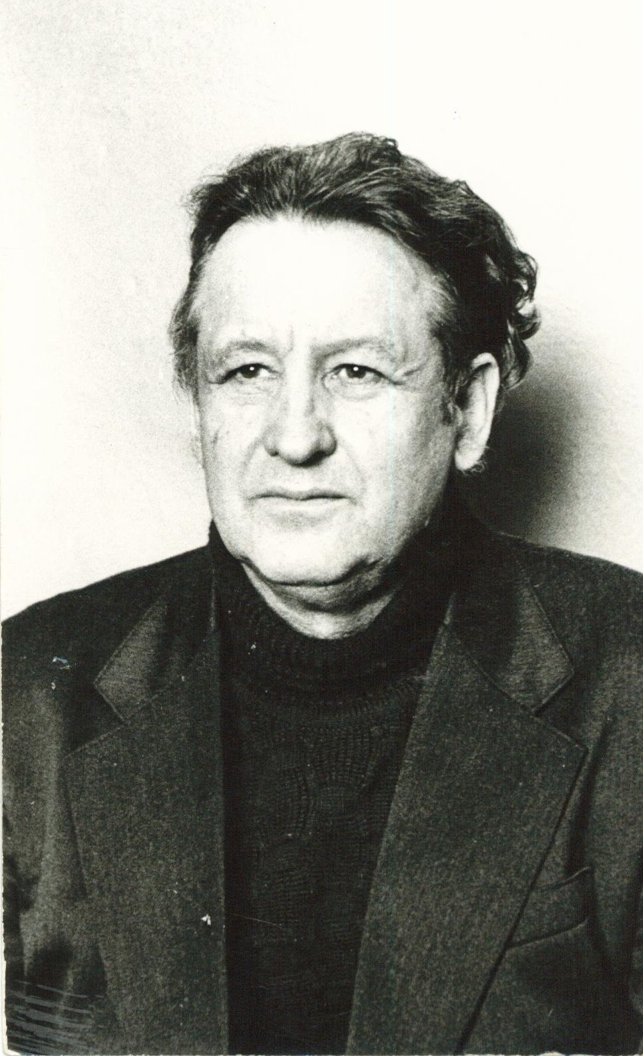 Александр Федорович Маслов

Поэт. Родился 13 ноября 1929 в деревне Берлинка Томской области в семье рабочих. Окончил юридический факультет Томского университета (1953). Работал адвокатом в юридической консультации (1954-1995). Награжден медалями "Ветеран труда", "50 лет Победы".
Печатался как поэт с 1958 года. Первая публикация состоялась в многотиражной газете. Автор книг «Людям хочется верить: Стихи не для печати» (Томск, 1992), «Стихи. 1944-1994» (Томск, 1994), «Проза.1944-1994» (Томск, 1995), «Пятый угол: Стихи, повесть» (Томск, 2001), «Стихи и проза.1944-2001: Последние стихи, стихотворные наброски, дневники, письма, воспоминания и др.» (Томск, 2001). В 2001 его стихи были опубликованы в альманахе «День и ночь» (Красноярск), в 2007 – в альманахе «Каменный мост» (Томск). Скончался 25 июня 2004 в г. Томск.

9.2. Известные личности, посетившие Зырянский район

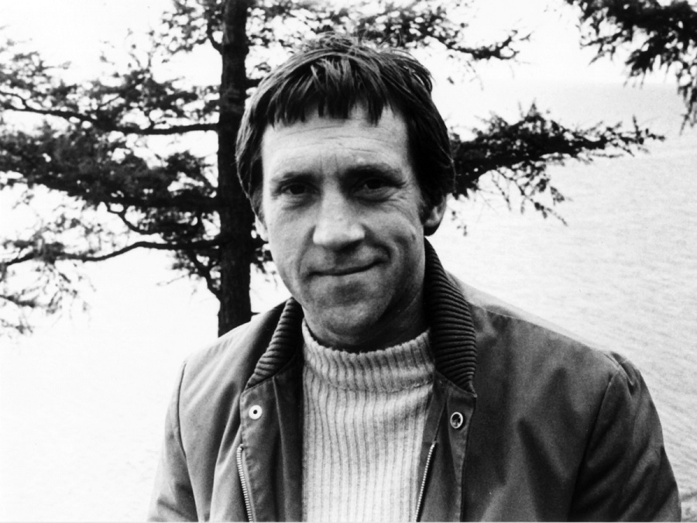
14 января 1964 года в Зырянском районе побывал советский поэт, актер и автор-исполнитель песен, автор прозаических произведений, лауреат Государственной премии СССР
Владимир Семенович Высоцкий

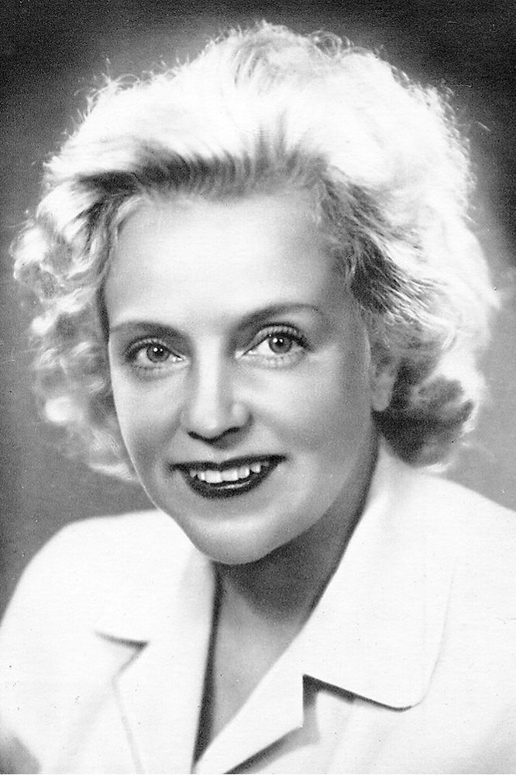
В рамках музыкального фестиваля «Северное сеяние» в 1966 году район посетила советская и российская актриса театра и кино, певица, народная артистка СССР, лауреат пяти Сталинских премий
Марина Алексеевна Ладынина

В рамках музыкального фестиваля «Северное сеяние» в 1966 году в районе побывала советская и российская киноактриса, народная артистка СССР
Клара Степановна Лучко

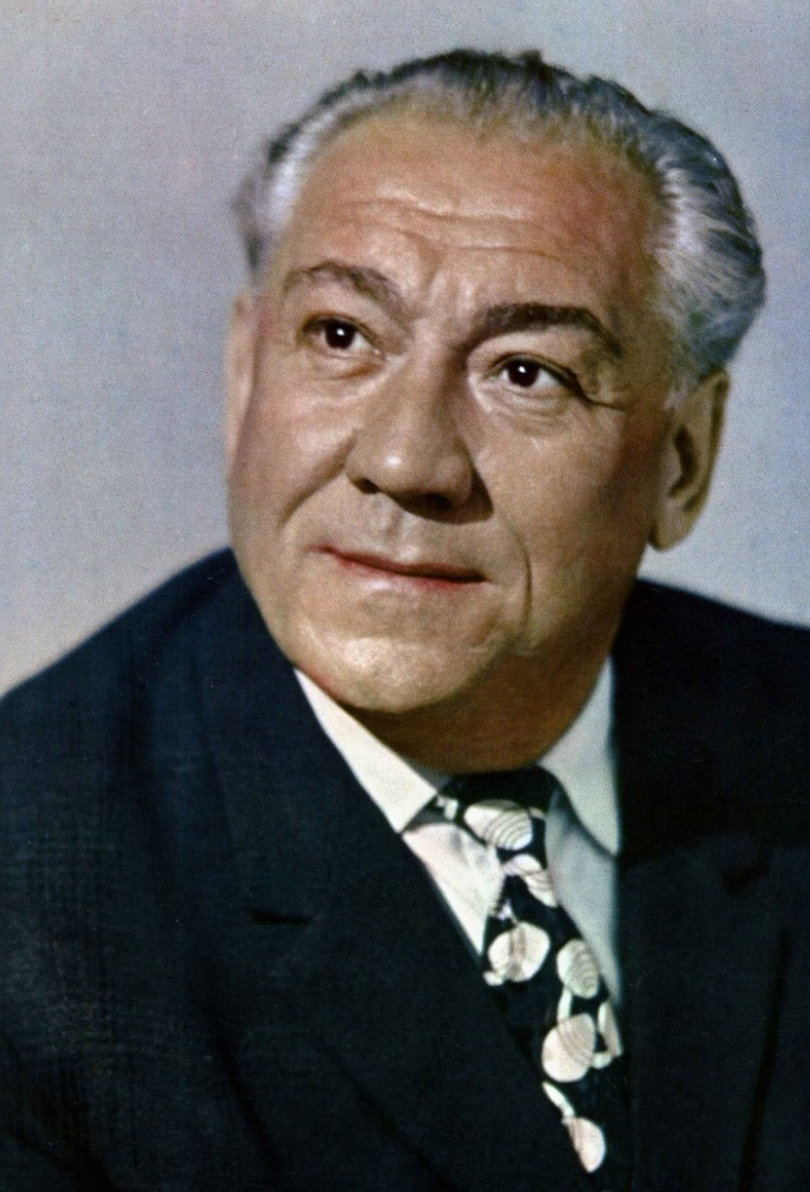
В рамках музыкального фестиваля «Северное сеяние» в 1966 году район посетил советский актер театра и кино, народный артист РСФСР
Александр Леопольдович Хвыля (Брессем)

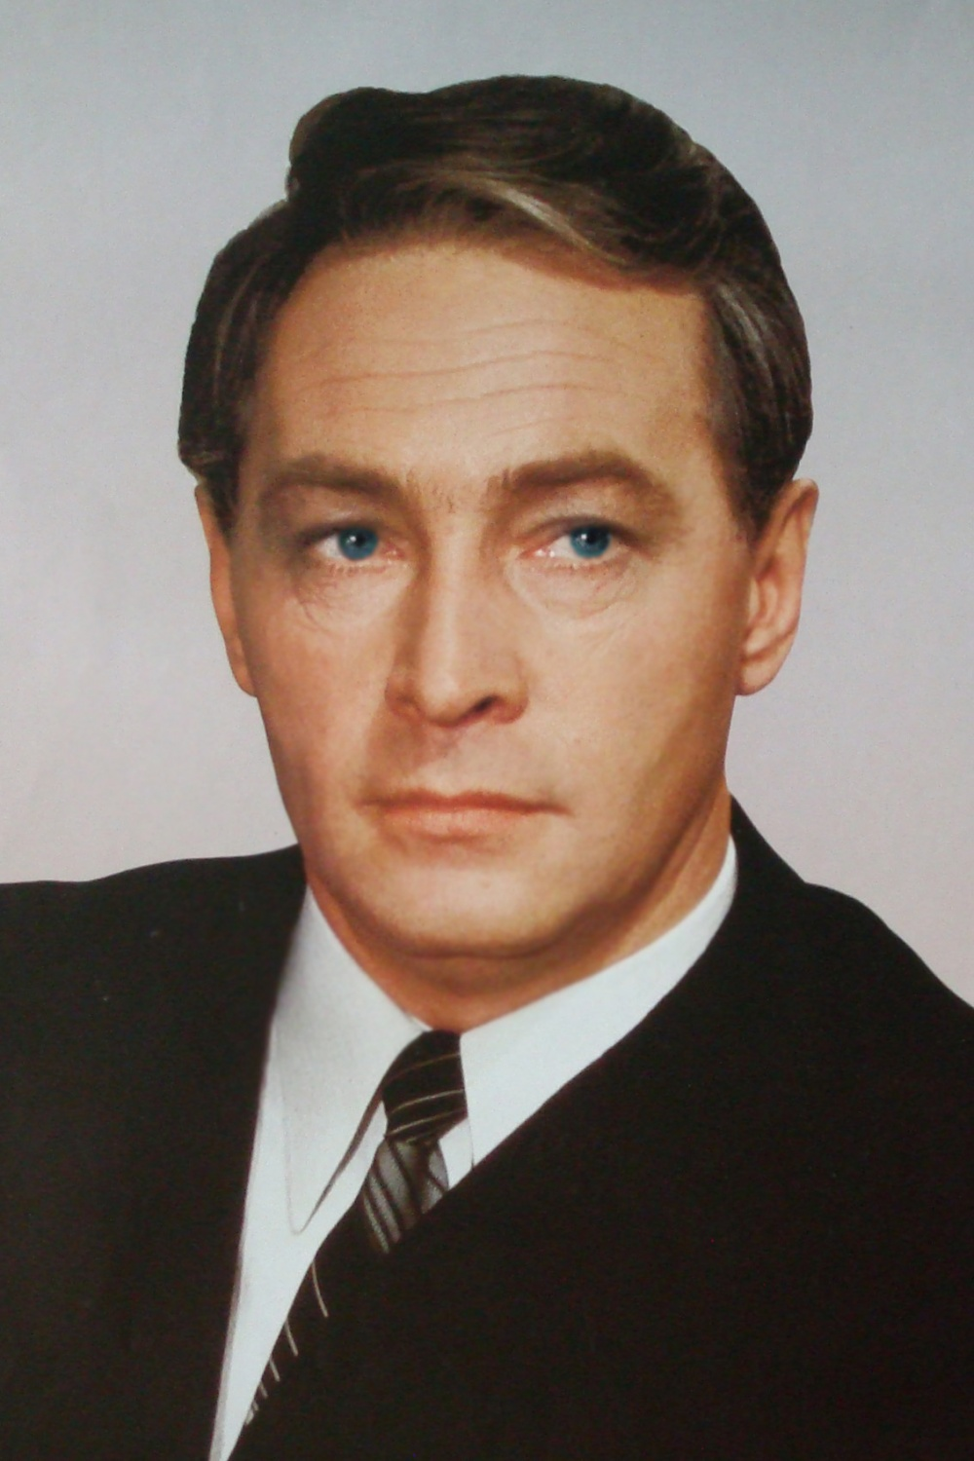
В 1972 году район посетил заслуженный артист РСФСР, народный артист РСФСР, народный артист СССР, Герой Социалистического труда
Вячеслав Васильевич Тихонов

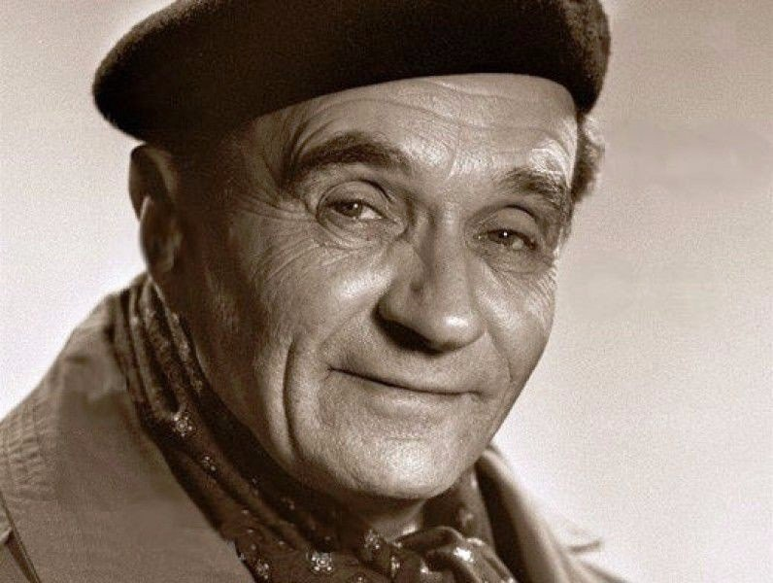
В 1977 году в Зырянском районе побывал советский актер театра и кино, народный артист РСФСР
Георгий Францевич Милляр

В 1987 году район советский и российский актер театра и кино, народный артист РСФСР
Георгий Александрович Юматов

В 1989 году в Зырянском районе снимал фильм «Рой» режиссёр, актёр, сценарист, педагог, народный артист Российской Федерации
Владимир Иванович Хотиненко

В 2014 году в рамках фествиаля духовно-нравственного кино «Золотой витязь» район посетил советский и российский актер
Сергей Иванович Варчук

В 2014 году в рамках фествиаля духовно-нравственного кино «Золотой витязь» район посетил автор иисполнитель песен, лауреат республиканских и международных песенных фестивалей
Анатолий Казимирович Длусский

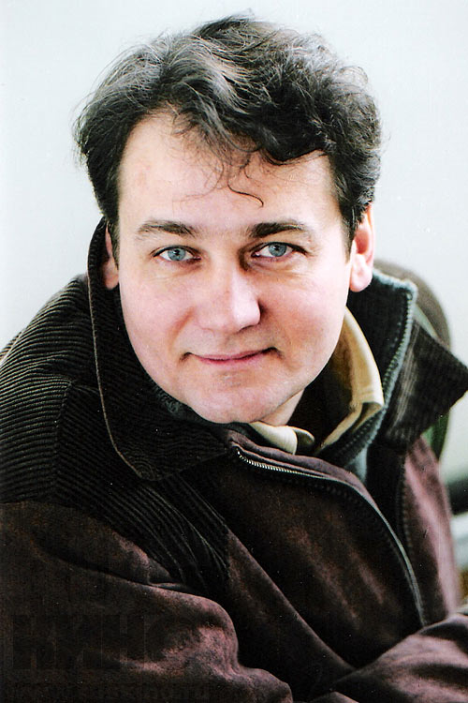
В 2014 году в рамках фествиаля духовно-нравственного кино «Золотой витязь» район посетил российский актер кино и театра
Сергей Викторович Барышев

В 2014 году в рамках фествиаля духовно-нравственного кино «Золотой витязь» район посетил актер, режиссер
Тимофей Валерьевич Федоров

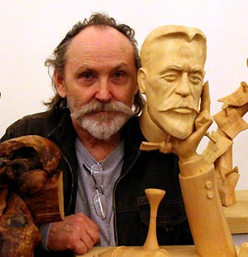В 2015 году в районе побывал заслуженный художник России, скульптор, график
Леонтий Андреевич Усов

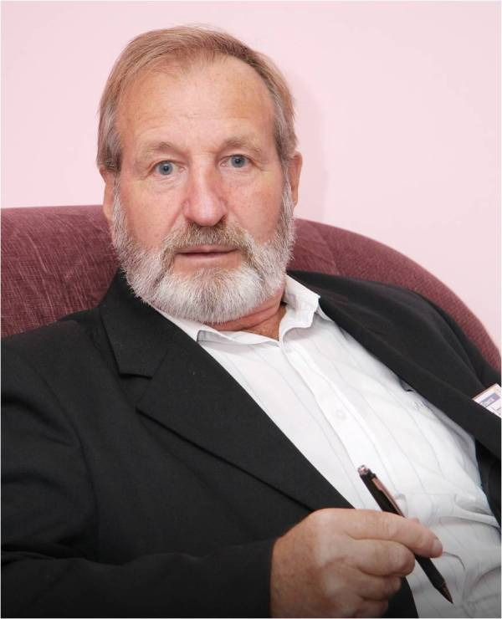

В 2015 году район посетил писатель и журналист
Вениамин Анисимович Колыханов

В 2015 году в районе побывал председатель регионального отделения Союза писателей России, секретарь правления Союза писателей России
Геннадий Кузьмич Скарлыгин
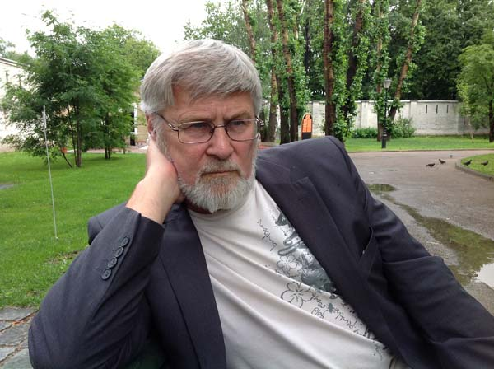

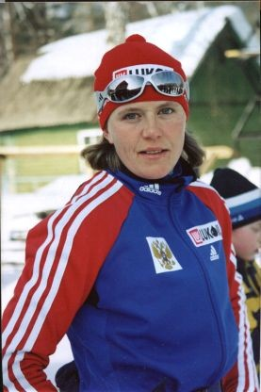
В 2016 году район посетила известная спортсменка, член олимпийской сборной России по лыжным гонкам на Олимпиаде в Турине, мастер спорта России международного класса, почетный гражданин Томской области
Наталья Ивановна Баранова-Масалкина

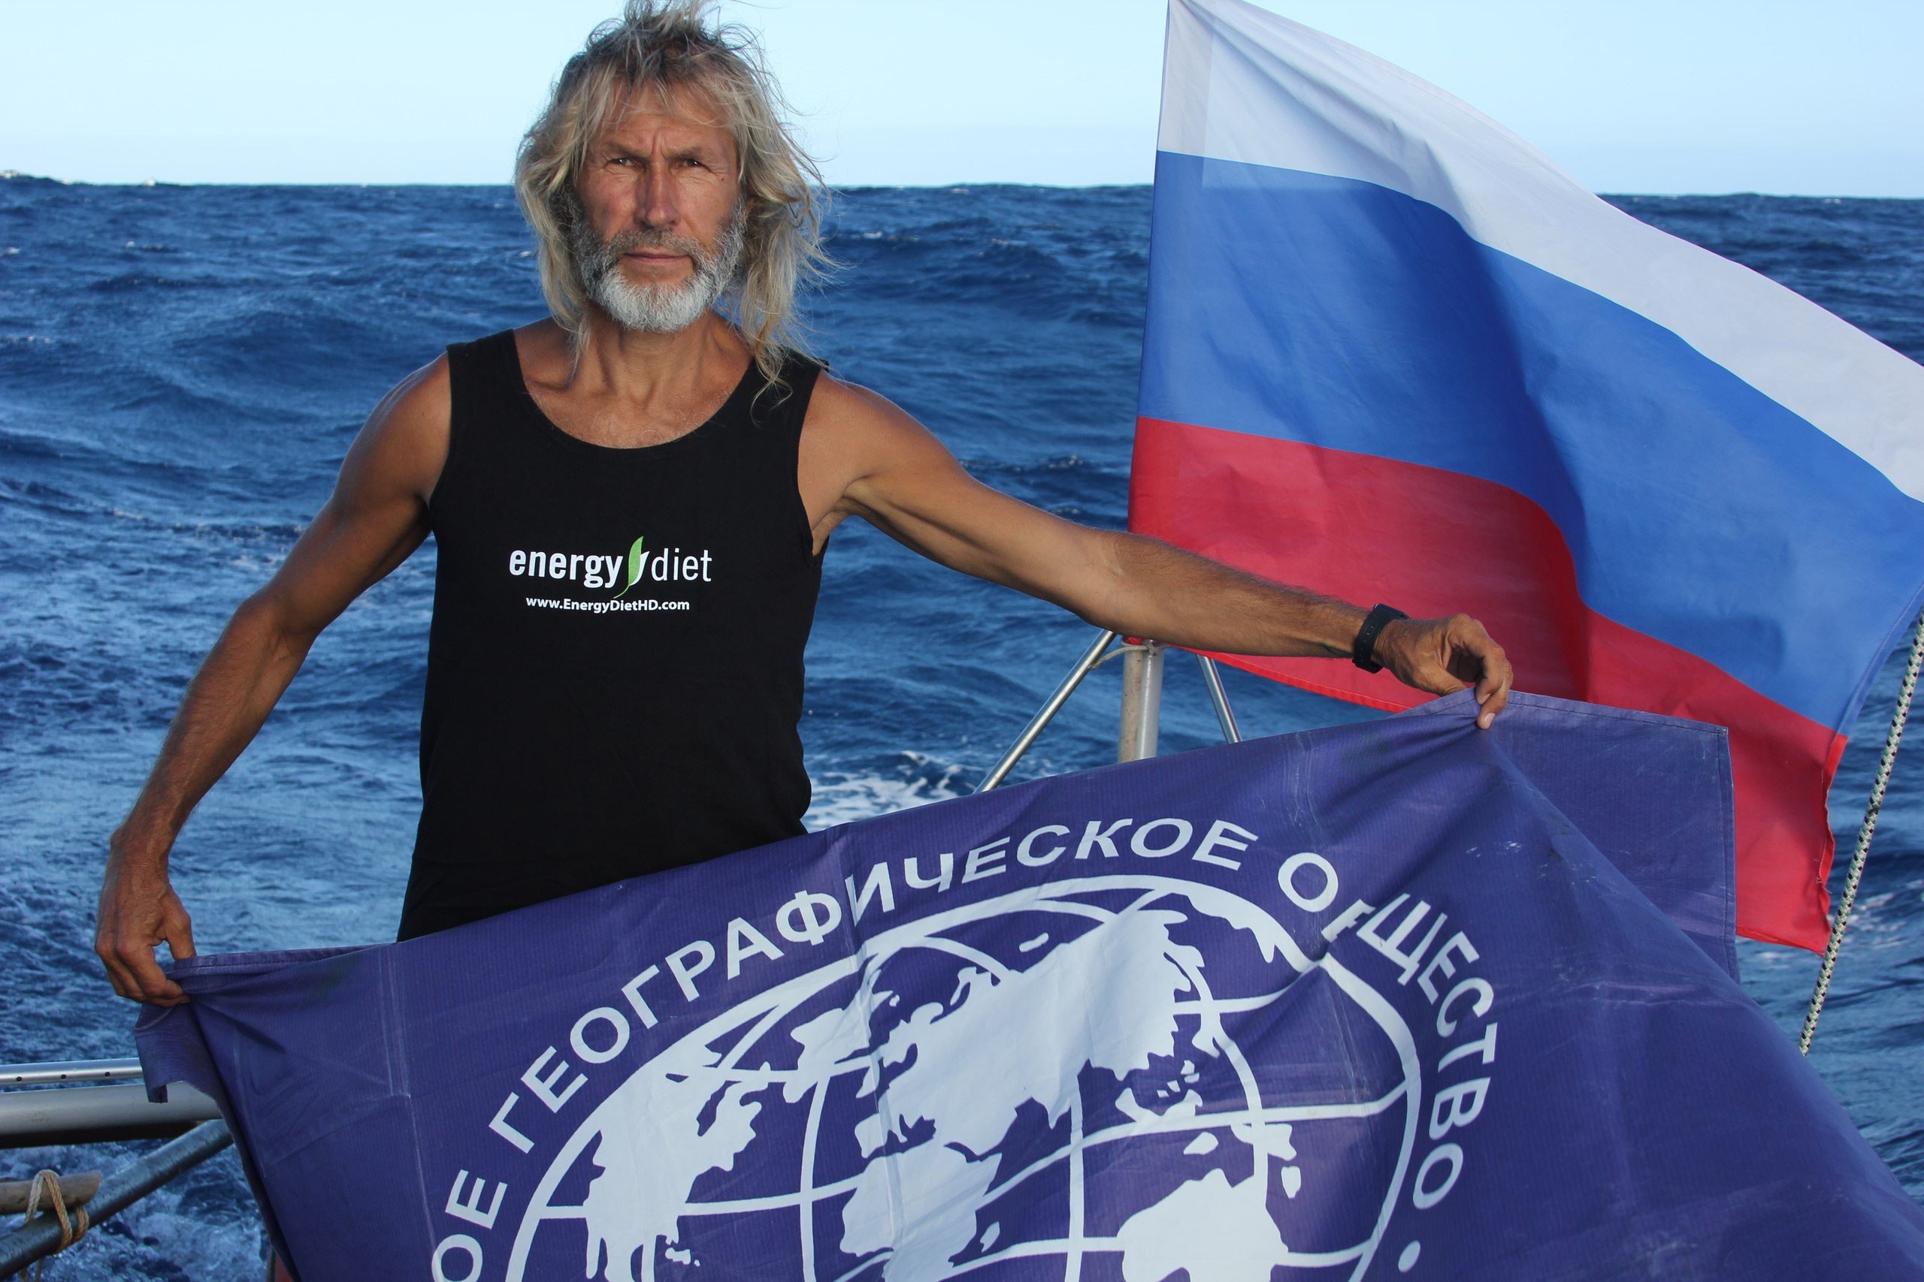В 2017 году в районе побывал советский и российский экстремальный путешественник, общественный деятель, ученый, представитель Томского регионального отделения Русского георграфического общества,
Евгений Александрович Ковалевский

10. Легенды о земле Зырянской

Легенда о Чулыме

Давно это было, далеко на востоке, в дикой таежной стороне.
Просторы в той стороне были немереные, богатства несчитанные. Тучи проливались на землю соболями немалыми да горностаями да белкой да оленем.
А прогреет летнее солнце таежную землю и даст земля обильные плоды. Созреет кедровая шишка для птиц и зверей, заполнокровит брусника, напьется голубика белосочной голубизны и чудным синеватым облаком затуманит окраины болот. Густым чернодробьем упадёт переспелая черника, а на крутоярах да гривах застынут яркими карминными брызгами россыпи шиповника, гроздья калины и грузной боярки. Разбеременится тайга в бабье лето и ласково-задумчивая притихнет, выполнив свою извечную работу. И назвали люди ту строну Сибирью.
Плещется широкая и бурная река Ингара средь крутоярых берегов, средь сыпучих песков и болотистых низин. Как сказочная желтая лента, течет, струится сибирская река по древней таежной земле.
Там, где Ингара делает пологий поворот, на обрывистом берегу жил молодой красивый охотник и рыбак Чулым, любимый сын Тайги.
Полюбила капризная, своевольная красавица Ингара охотника Чулыма. Стала заманивать его черноспинными полосатыми щуками, напористыми язями, красноперыми чебаками, осторожной стерлядью да осетрами.
Гуляй, Ингара! В весеннем бунте твоя любовь! Венчаются твои берегини, они ищут себе молодых мужей!
Закружила Чулыма Ингара своими омутами да водоворотами да погубила она его любовью.
И разгневалась тогда Тайга-матушка на Ингару и в наказанье повелела ей раз в сто лет менять свое русло.
И стали селиться по берегам реки казаки, коми да зыряне, а реку стали звать Чулымом.

11. Средства массовой информации

Наименование | Контакты | Информация
Газета «Сельская правда» | 636850, Томская область, Зырянский район,  с. Зырянское,  ул. Кирова, 16  тел: 8 (38243) 22 328,  21 212  e-mail:  selskaya_ pravda@mail.ru  сайт: http:// moyaokruga.ru/selskaya-pravda/  Главный редактор: Иванова Наталья Викторовна | Общественно-политическая газета Зырянского района Томской области  издается 2 раза в неделю, вторник, суббота,  тираж 2437 экз.

12. Информация о составителях туристического паспорта

Паспорт подготовлен | МБУ «Зырянский краеведческий музей»
Ф.И.О. | Латтеган Валентина Ивановна
Должность | Руководитель
Контактные данные | 636850, Томская область, Зырянский район  с. Зырянское, ул. К. Маркса, д. 2а  Тел: 8 (38243) 21 776  e-mail: zirmuz@mail.ru

